Санкт-Петербургский государственный университет

КАКЫШЕВ Селим
Выпускная квалификационная работа
Средняя Азия при Александре Македонском

Уровень образования: бакалавриат
Направление: 46.03.01 «История»
Основная образовательная программа: СВ.5030. «История»

Научный руководитель:
профессор, Кафедра истории древней Греции и Рима,
доктор исторических наук, профессор
Климов Олег Юрьевич

Рецензент:
доцент, Кафедра истории и права,
ФГБОУ высшего образования «Мурманский арктический
государственный университет»
кандидат исторических наук, доцент
Кузь Владислав Владимирович

Санкт-Петербург
2023
Оглавление
Введение 2
Глава 1. Завоевания в Средней Азии Александром Македонским 10
1.1. Военно-политическое положение в Средней Азии накануне греко-македонского вторжения 10
1.2. Армия Александра Македонского при походе на Среднюю Азию 13
1.3. Уровень боеспособности жителей Средней Азии 18
1.4. Ход военных событий 21
Глава 2. Среднеазиатская политика Александра Македонского 40
2.1. Организация управления 42
2.2. Строительство новых городов 46
2.3. Политика в отношении местного населения 52
Глава 3. Антимакедонские выступления среднеазиатских народов против Македонской кампании 57
3.1. Состав, масштаб и причины антимакедонских выступлений 60
3.2. Подавление антимакедонского сопротивления 66
Заключение 75
Библиография 78

Введение
IV век до н. э. был отмечен как значимый и переломный период не только для греческой цивилизации, но и для всей истории человечества, в основном благодаря жизни и деяниям Александра Македонского, сумевшего создать невиданную до сего момента по размаху могущественную империю. Свершения македонского полководца были зафиксированы в истории как примеры выдающегося тактического мастерства молодого правителя. Его талант и глубокое понимание основ военного искусства поражали современников.
За одиннадцать лет, прошедших с момента пересечения Геллеспонта весной 334 года до н.э. до его смерти в Вавилоне в 323 году до н.э., Александр создал одну из самых больших и могущественных империй древнего мира, которая простиралась от Греции до Египта и до современного Пакистана, раздвигая границы греко-македонской цивилизации до границ Индии. Наследие Александра вышло за рамки его завоеваний. Его вооруженные походы объединили средиземноморскую экономику греков с азиатской экономикой восточных стран. Торговля между греческим и восточным миром процветала, торговые связи были установлены вплоть до Индии и Китая, создавая некую мировую экономику. Более того, обширные территории на востоке подверглись значительному воздействию греческой цивилизации и влияния, а некоторые из городов, основанных Александром, стали крупными культурными центрами, многие из которых сохранились до нашего времени.
Особенно Центральная Азия, которая в прошлом рассматривалась как пограничный регион между миром Средиземноморья, Ближнего Востока, Индии и Евразийской степи, все больше изучается как самостоятельная культурная и политическая единица. Эта область была особенно динамичной зоной культурного взаимодействия, которая политически стала частью, в начале Персидской империи Ахеменидов до завоевания Александром.
Как историку и человеку, родившемуся в Туркменистане, мне было интересно узнать обо всех событиях, произошедших на территории моей родной земли. По этой причине, данная работа была создана не только из личного интереса к теме, но и с целью продемонстрировать, как и насколько события, связанные с восточным походом македонского царя, оказали влияние на всю историю.
Главная задача моей работы заключалась в изучении препятствий, с которыми столкнулся Александр, и способов их преодоления, а также в анализе того, какие племена противостояли ему, а какие покорились, и какую политику он проводил в отношении местных жителей.
Актуальность данной темы заключается в деяниях македонского полководца, приведшие к первому соприкосновению и слиянию западного и восточного мира, оказав, тем самым, заметное влияние в мировой истории и культуре.
Изучение среднеазиатской кампании Александра Македонского является неотъемлемой частью в понимании формирования новой великой империи. Однако, существуют ряд проблем связанные с темой отношения местных племен к греко-македонскому вторжению, их сопротивлению, а также влияния западного мира на восточный, в частности синтеза греко-македонской и восточной культур. Благодаря ряду источников античных авторов, мы обладаем ценными свидетельствами, позволяющие нам проанализировать события тех лет и разобраться в поставленных вопросах. Необходимо отметить, что даже сам Александр Македонский еще в начале своей завоевательной кампании позаботился о том, чтобы все события и его деяния были подробным образом задокументированы для будущих поколений.
В своей научной работе я прибегнул к свидетельствам таких древних авторов, как Квинт Эппий Флавий Арриан, Диодор Сицилийский, Квинт Курций Руф, Плутарх и Страбон. Среди всех трудов, работа Диодора является самой ранней, которая датируется временем Ю. Цезаря. Самым же поздним источником является труд Арриана, время написания которого приходится к периоду правления императора Адриана (117—138 гг.).
В своем труде Диодор концентрируется на военной истории, и в контексте их взаимосвязи рассматриваются и экономические вопросы. Также, здесь подробно выражено недовольство покоренных восточных народов, вызванное греко-македонским вторжением. Однако, из-за неимения некоторых потерянных частей работ Диодора, нам неизвестна его позиция по поводу антимакедонского движения среднеазиатских народов. Но несмотря на это, главным преимуществом данного труда является нейтральное отношение самого автора, который подробно описал события без субъективной оценки и критики.
Следующим важным для нас источником является труд Квинта Курция Руфа (I век н.э.), работа которого содержит обширную информацию о событиях, произошедших в Средней Азии. Однако, главным недостатком его труда является неправдоподобные описания, а также ряд хронологических, топографических, технических и исторических ошибок. Кроме этого, работа полна негативными оценками и субъективными суждениями, т.к. Курций является сторонником антиалександровской традиции. По сообщению самого автора, при написании своего труда, он основывался на работах Клитарха, Мегасфена, а также Аристобула и Птолемея Лага, являвшимися прямыми участниками интересующих нас событий.
Другим крайне значимым трудом является биография Александра Македонского, написанная Плутархом (I—II вв.), на основе сведений Аристобула, Дурида и Онесикрита. Несмотря на некий художественный характер, работа полна подробными и детальными сведениями, касающиеся описания сражений, а также восточной политики, проводимой Александром.
Более подробный анализ восточной кампании и политики Александра Македонского, имеется в свидетельствах Квинта Эппия Флавия Арриана. Автор назвал свой труд «Анабасис Александра» или «История походов Александра Великого» (I-II вв. н. э.) и при написании основывался на данных Птолемея Лага, Эратосфена, Неарха, Мегасфена, а также царского журнала, которые не дошли до наших дней. Арриан в своих записях придерживается близости к первоисточникам, иногда даже просто переписывая их, но никогда не искажая при этом оригинал. Работа Арриана представляет крайнюю важность для моей научной работы, благодаря содержанию подробного описания жизни македонского полководца, а также деталей событий, что развернулись во время восточного похода. Кроме этого, работа полна различными именами сатрапов, помощников, приближённых, а также правителей. Но несмотря на все преимущества, работа имеет крайне большой недостаток в виде необъективного отношения самого автора к полководцу, по той причине, что Арриан был сторонником Александра. Автор исключил из своей работы некоторые детали, которые были упомянуты другими историками, так как он не хотел обнародовать негативные и отрицательные аспекты восточной кампании и политики Александра Македонского.
Как мы видим, по теме нашей работы существует ряд значимых источников, которые дают нам возможность рассмотреть среднеазиатскую кампанию Александра Македонского. Стоит отметить, что все вышеупомянутые источники были написаны после смерти Александра, но при этом они достаточно полно освещают все события и детально раскрывают некоторые вопросы. Однако, стоит добавить, что мы не обладаем восточными источниками, которые могли бы нам раскрыть обратную сторону восточного похода греко-македонской армии, и поэтому, мы вынуждены полагаться только лишь на европейский взгляд на происходившие события. Но в общем, следует подчеркнуть, что данная тема достаточно хорошо освещена в античных источниках и раскрыта довольно подробно, благодаря разнообразности и разносторонности источников.
История Александра Македонского, в том числе и его поход в Среднюю Азию и политика в этом регионе, стала в науке весьма популярным предметом исследований, к которому обращались многие зарубежные и российские ученые. Самого первого из числа зарубежных исследователей, хотелось бы выделить Ф. Шахермайера и его труд под названием «Александр Македонский». Эта работа представляет собой подробную биографию Александра Великого, в которой подробно повествуется вся жизнь царя, его походы, а также проводимая им политика, направленная на достижение поставленных целей. Другим важным для данной работы является исследование О’Брайна, подробно анализирующее среднеазиатский поход греко-македонской армии, а также и восточную политику македонского полководца. Аналогичным является и работа К. Навотки, касающаяся также событий похода Александра Македонского в Среднюю Азию и его политики по отношению к местным народам. Хотелось бы отметить, что по части восточной политики, крайне полезным оказался труд Э. Б. Босворта «The reign of Alexander the Great», автор которого тщательно проанализировал национальную политику Александра, в особенности административные, финансовые и градостроительные аспекты. Столь же полезным является и труд Фрэнка Ли Холта под названием «Into the Land of Bones. Alexander the Great in Afghanistan». Автор дает подробное описание изнурительных кампаний и их влияние на Александра, его генералов, армию и весь мир. Также, конфликт здесь рассматривается с точки зрения местных военачальников, которые довели вторгшихся греков до предела их выносливости, а иногда и дальше, до мании и мятежа. Монография полна подробных сведений о причинах антимакедонских мятежей, а также тщательно рассмотрена восточная политика Александра по отношению к местным народам.
Также, крайне важным по отношению к изучаемой теме является работа Вальдемара Геккеля. Автор детально рассматривает развернувшиеся события Македонской кампании с точки зрения побежденных, раскрывая причины столь жестокого сопротивления местного населения, и, в то же время, причин их добровольной сдачи.
Кроме вышеописанных исследований, поход Александра в Среднюю Азию и его политика в центральноазиатском регионе были изучены в трудах А. Ольмстеда, Дж. Визехофера и в научной статье А. В. Коллинса, рассматривающие всю военную кампанию, политику и цели македонского царя.
Хотелось бы еще отметить и работу под названием «The Army of Alexander the Great» автором которого является Николас Секунда. В своем исследовании автор подробнейшим образом проводит анализ всей греко-македонской армии со времен Филиппа Македонского по начало среднеазиатского похода Александра Македонского, рассматривая мельчайшие изменения и реформации в армии.
Среди трудов отечественных исследователей, самой первой по важности является работа С. И. Ковалёва «Александр Македонский». В ней дан обзор жизни Александра Великого, а также охарактеризован его поход на Восток, что позволяет нам детально разобраться в причинах, предпосылках и условиях проводимой национальной политики.
Следующим по значимости работой является совместный труд Б. Г. Гафурова и Д. И. Цибукидиса «Александр Македонский и Восток», которая была написана с соблюдением строгой хронологии. Благодаря этому, мы можем более детально изучить все битвы, тактики ведения войны, а также проанализировать процесс возникновения македонского государства и тот комплекс проблем, возникших в связи с походом на восток и зарождения новой империи, в частности национальной политики. Следует также отметить и отдельный труд Б. Г. Гафурова «Таджики. Древнейшая, древняя и средневековая история», повествующая о появлении и развитии таджикского народа с древних времен. В этом труде также дан общий очерк истории похода Александра, охарактеризована его политика в Центральной Азии и проанализирована борьба местного населения против завоевателей.
Следующим крайне важными по значимости трудами являются исследования отечественных историков А.С. Шофмана «Восточная политика Александра Македонского» и И. Ш. Шифмана «Александр Македонский». В них также дается подробное повествование восточного похода и политики Александра Великого, позволяющие нам дать четкое понимание устройства нового государства и организации местной власти.
Хотелось бы также отметить и работу В. П. Никонорова «The armies of Bactria 700 BC - 450 AD». Данный труд содержит в себе иллюстрации одежды, снаряжения и организации различных древних среднеазиатских армий, к каждой из которых дано подробное описание и анализ автора.
Вывод по литературе - историографии: исследований по Александру много, но они не всегда основательно рассматривают среднеазиатский этап похода и политику Александра в этом регионе. Поэтому изучение этой темы представляется актуальной задачей.
Объект исследования – регион Центральной Азии в последней трети IV в. до н.э.
Предмет исследования – развернувшиеся события, связанные со среднеазиатским походом, политика и преобразования Александра Македонского в данном регионе
Цель выпускной квалификационной работы – показать, как и насколько среднеазиатская кампания греко-македонской армии повлияла на жизни, на культуру и на всю историю различных народов.
Задачи исследования: изучение препятствий, с которыми столкнулся Александр, и способов их преодоления, а также анализ того, какие племена противостояли ему, а какие покорились, и какую политику молодой царь проводил в отношении местных жителей.

Глава 1. Завоевания в Средней Азии Александром Македонским

1.1. Военно-политическое положение в Средней Азии накануне греко-македонского вторжения
Из-за бесконечных династических распрей и дворцовых переворотов, еще до начала македонской кампании, государство Ахеменидов уже находилось в ослабленном состоянии. В различных районах государства все больше и больше усиливались сепаратистские стремления аристократической верхушки. Связано это было с экономическим развитием отдельных областей, которые входили в состав Ахеменидской державы, с системой эксплуатации завоеванных народов, созданной в этой империи. Против ахеменидского ига велась неустанная борьба народных масс, что выливалось в народные восстания. Именно в такой обстановке началась борьба Ахеменидского государства с Александром Македонским. После начала боевых действий Александру Македонскому удалось нанести сокрушительные поражения персидской армии в битвах на р. Граник (май 334 г. до н. э.) и у города Исс (ноябрь 333 г. до н. э.). Чуть позже македонскому царю удается захватить Малую Азию, Сирию, Палестину, Финикию и Египет, а весной 331 г. Александр двигается в центральную часть Ахеменидской империи. 1 oктября 331 г. до н. э. происходит битва при Гавгaмелах (селение в Северо-Восточной Месопотамии), в котором македонскому царю вновь удается одержать победу. После ряда поражений, персидский царь Дарий III вынужден был бежать. Вскоре начинается победный марш греко-македонских войск в центральную часть Ахеменидского государства, за время которого, были захвачены Вавилон, Персеполь, Сузы, Пасаргады. По итогу, Александр Македонский одерживает блестящую победу в войне против Ахеменидского государства, в результате которого, ему достаются несметные сокровища Персидских царей и титул «царя Азии». По поводу этого титула хотелось бы добавить, что под «царем Азии» имелось ввиду «царь всей Персидской империи». Данный титул не был связан ни с одним из известных титулов, использовавшихся персидскими царями, и отражал греческий образ мышления в отношении своих восточных соседей. Выбор Александром такого титула, возможно, относился к сфере военной пропаганды Александра как лидера, ведущего войну за отмщение Персидской империи. Однако, для окончательного завершения войны македонский царь стремился захватить своего главного соперника – Дария III.
В это самое время, персидская знать, которая окружала персидского царя, начинает готовить заговор против него. Его возглавил родственник Дария III сатрап Бактрии Бeсс, который был довольно сильной и харизматичной личностью, образовавшей вокруг себя национальное движение сатрапов и знати восточных стран (Арр, III, 21, 5). В результате предательства Дарий III был арестован, а чуть позже и убит. После этого, Бесс провозглашает себя царем и принимает тронное имя Apтаксeркc V. Одновременно с этим, он начинает собирать силы, чтобы дать отпор греко-македонским войскам. Бессу удается заручиться поддержкой местных сатрапий и кочевых народов, и он образует своеобразную «коалицию сатрапий». Как нам сообщает Диодор, Бесс всеми силами пытался придать законный характер своей власти. Подтверждением этого является тот факт, что Бесс дал общение самолично руководить войной, а народ в свою очередь, поверив его словам, провозглашает его царeм (Диод., XVII, 74, 1 - 2).
После смерти Дария, Александр Македонский больше не имел препятствий на пути к стремлению стать законным преемником персидского царя. И даже больше, данный случай сыграл молодому царю на руку, т.к. теперь он далее мог действовать как «мститель» за убийство ахеменидского царя. Александр незамедлительно осудил поступок Бесса и объявил борьбу с ним как с изменником персидского царя. Это было важно, как для своей армии, в первую очередь, так и для местного населения. Желание стать единоличным обладателем всего персидского наследства, а также преследование убийцы законного представителя ахеменидской царской власти определили последующий среднеазиатский поход Александра.

1.2. Армия Александра Македонского при походе на Среднюю Азию
Как нам известно, греко-македонская армия считалась лучшей армией того времени на Балканском полуострове и на Ближнем Востоке. Благодаря огромному военному опыту и различным возможностям действий, она стала сильнейшей военной машиной на Балканах. В ту пору, греческое военное искусство делало упор на использование легковооруженной наемной армии, тогда как в Македонском царстве особое внимание уделяли тяжеловооруженной фаланге, натиск которой сметала любую преграду на своем пути. Количественный состав регулярной армии, созданной еще при Филиппе Македонском, достигала 3-4 тыс. всадников и 30 тыс. пехотинцев, причем от 16 тыс. до 18 тыс. воинов приходилось на фалангу.
Вступив на восточные земли, греко-македонская армия столкнулась с новыми условиями и задачами, к которым необходимо было как можно быстрее приспособиться.
На смену больших сражений пришла малая война, с ее особой тактикой ведения боя, требовавшая как нового командования, так и другого рода войск. Как понятно и по своему названию, тяжеловооруженная фаланга была довольно неповоротливой, и в этих самых новых условиях ведения войны с противником, она нуждалась в большей гибкости и маневренности. Особо остро этот вопрос стоял в Средней Азии, где тяжеловооруженная македонская фаланга вообще ничего не могла противопоставить отличным конным отрядам согдийцев и бактрийцев. В результате чего, Александр вынужден найти новые тактики, которые предполагали дробить войско на отдельные колонны при наступлении, и в то же время, благoдаря объединению различных видов оружия под управлением единого командующего она могла самостоятельно собраться воедино в случае необходимости. В таких крайне неудобных для себя условиях, македонская фаланга стала просто бесполезной и уступила свое место коннице и легкий войскам.
Кроме фаланги, гипаспистов и греческих наемников, Александром также были преобразованы критские лучники, а также фракийские и агрианские метатели копий. Пополнение войска происходило за счёт местных, в особенности персов, и с течением времени, их число увеличивалось, и применяться они стали все чаще и чаще. Следует отметить, что благодаря интеграции персидского контингента в военный состав, греко-македонская армия стала применять специфическое персидское оружие и их тактику. Основным оружием был персидский лук, который Александр «поднял из пренебрежения и забытья и объединил с фалангой». Необходимо также упомянуть и то, что по мере дальнейшего продвижения в глубь Востока, количество македонян в составе армии со временем уменьшалось по тем или иным причинам. И в таких условиях, привлечение местного населения в ряды своей армии занимало важное место среди задач, стоящих перед Александром Македонским. Кроме этого, данный факт способствовал уравнению в правах македонян и персов, участвовавших в походе, что также крайне важно было для Александра.
Кардинальные изменения коснулись конных отрядов. После усмирения мятежных сил в Иране и в Средней Азии, Александр разделил всю тяжеловооруженную конницу на две части, во главе которых поставил Гефестиона и Клита. Начиная с 328 г. до н. э., македонский царь постоянно занимался усилением своей конницы за счет включения в свою армию бактрийских, согдийских, а вскоре и иранских, скифских и дахейских конников в качестве особых вспомогательных отрядов. Одновременно с этим, Александр стал применять тактику, которая основывалась на преимуществах военной системы кочевников-степняков. Со временем, Александр создал новые вооруженные отряды такие как легковооруженная конница, или по-другому гиппоконтисты. Это были всадники, вооруженные копьями, которые, скорее всего, как и гиппотоксоты (всадники с луками), образовывались из варваров.
После 331 г. до и. э., армия Александра почти перестала пополняться из Македонии. Вместо этого, царь все больше стал привлекать сильные отряды греческих наемников, что способствовало пополнению греческого вооружения. Как я уже упоминал выше, привлечение местного контингента в состав армии, способствовало необходимости использования как восточного вооружения, так и восточных форм ведения боя. Все эти нововведения позволили Александру использовать новые тактики и стратегии, основанные на объединённом ударе и применении хорошо согласованных друг с другом отдельных частей войск.
Необходимо отметить, что благодаря привлечению в ряды армии представителей восточных народов, этнический состав греко-македонской армии стал крайне пестрым. Наряду с македонянами и греческими наемниками, в подчинении македонского царя были тысячи персидских, бактрийских, согдийских, дахейских и сакских представителей. Конечно же, такая масштабная интеграция восточных народов сильно ударила по македонской основе всей армии Александра. Но в то же время, это способствовало процессу аккультурации этих самых народов. В то время как местные представители попадали под влияние македонской дисциплины и подвергались эллинизации, греко-македонские части, которые были оставлены в сатрапиях, оседали и проникались местной культурой.
Следует сказать, что изначально, несмотря на привлечение в армию местных представителей, войска Александра были строго разделены на отдельные отряды по этническому составу и никогда не смешивались. Но после проведения свадеб в Сузах, македонский царь из стратегически выгодных побуждений решил включить персов в основные объединения армии, и в особенности в конницу. Именно в Сузах македонским царем были созданы новые отряды конников. От старых гиппaрxов сохранилось лишь имя. Именно с этого момента в состав конницы могли попасть как персы, так и представители местных племен. Отдельные же выходцы из знатных семей даже были приняты в «агeму - гвардию», которая представляла из себя самый знатный отряд македонской конницы. Среди таких лиц были брат Роксаны и сыновья сатрапов, в лояльности которых не было сомнений (Apр., VII, 6; Диод., XVII, 108).
Как нам известно, Александр имел особый отряд гетайров, который состоял исключительно из македонян. Однако следует помнить, что данный термин распространяется не только на конницу, но также и на иные виды войск. Как я уже сказал, данный элитный отряд изначально состоял исключительно из македонян, однако в дальнейшем, они также подверглись процессу внедрения немакедонских представителей.
Как мы видим, Александр Македонский неустанно пытался совершенствовать и преобразовывать свою армию с целью выполнения новых задач, путем привлечения сил из различных уголков его зарождающейся империи. Начиная с 324 г. до н. э. Александр стремительно занялся глубокими военными реформами. По итогу его стараний, этнический состав греко-македонской армии с каждым разом становился все более и более пестрым, что конечно же соответствовало политическим интересам Александра Великого. Царь собственноручно разрушил армию, которую он унаследовал от отца, и принесшая ему немало побед в прошлом. Александр вынужден был это сделать в угоду новым обстоятельствам и времени, которые требовали незамедлительных преобразований.
Кроме этого, данный военный эксперимент был определен еще и восточной политикой полководца. Известный исследователь Ф. Шaхeрмeйp отмечает, что Александр Македонский видел в своей новой армии прежде всего «инструмент политики внутреннего компромисса и лишь потом инструмент для ведения войны». Однако, данный факт никак не отменяет основной сути войска – это инструмент, это оружие, и именно поэтому, я лишь частично согласен с высказыванием данного исследователя.
Какой бы ни была армия по этническому составу, она была грозной военной машиной, которой было под силу исполнять приказы македонского полководца по покорению восточных земель и ее богатств, несмотря на постоянные меняющие обстоятельства. Александр неустанно совершенствовал свою боевую машину, старался найти победу по пути наименьшего сопротивления, разрушал устоявшие шаблоны ведения боевых действий и прибегал к самым разным, и порой даже безумным тактикам. Александр был первым, кто широко применил комбинирование различных видов вооружения. Он воевал в зимний период, доказав преимущества зимних кампаний. Кроме этого, Александр ввел метод постоянного давления, активного преследования врага и немедленной атаки без перерывов на отдых. Греко-македонская армия использовала по максимуму все достижения в области военного дела и техники, что конечно же, способствовало их дальнейшему развитию.

1.3. Уровень боеспособности жителей Средней Азии
К IV в до н. э военное дело и оружейное дело среднеазиатских народов достигает довольно высокого уровня развития. Среди среднеазиатских воинов из наступательного вооружения были распространены железные (редко бронзовые) кинжалы и большие мечи, которые могли достигать до 1,2 м в длину. Порой рукоятки оружий были богато украшены. Кроме этого, воины очень часто в бою использовали боевые топоры — caгapиc. Важное место в вооружении также занимало и копье длинное apшти с бронзовым или железным наконечниками.
Для дальнего же боя, среднеазиатские воины использовали боевой лук и стрелы. Начиная с середины I тыс. до н. э. среднеазиатские воины применяли слoжно-составной лук скифского типа, которых было несколько разновидностей. Данный лук славился своей эффективностью и значительной дальнобойностью. Стрелы обладали, чаще всего, медными наконечниками, но иногда были и железными. В источниках упоминаются «лучники» и «конные лучники» саков и мaccaгeтoв (Герoд., I, 215; Ксeн., «Киpопeдия», V, 3, 24; Арр., III, 8,3). Также, по свидетельствам нам известно, что среднеазиатские воины могли умело обращаться с пращой (App., IV, 3, 3; Kурц., VII, 6, 22).
Чтобы защитить себя, воины облачались в доспехи. По сообщению Appианa (III, 13,4) они носили металлические панцири, которые «тщательно закрывали» участки тела. Кроме этого, они использовали металлический шлем и щиты разных форм и размеров. В бою среднеазиатские воины также применяли вооруженную кавалерию и боевые колесницы (Герод., VII, 86 - 87). Следует сказать, что боевых животных также облачали защитными доспехами. Однако, другие народам не было известно о такой защитной броне для животных, и скорее всего, среднеазиатские племена заимствовали данную идею у китайцев и индийцев. По своему типу среднеазиатская кавалерия делилась на легкую и тяжелую.
Необходимо ответить, что среднеазиатские воины обладали гораздо большими возможностями ведения боя, чем греческие. В бою они могли сделать то, что никак не могла сделать армия Александра Македонского. В качестве примера можно привести способность массагетов и саков с одинаковой ловкостью и мастерством сражаться и в конном, и в пешем строю. Греко-македонская армия, конечно же, так делать не могла, особенно, когда мы говорим о фалангитах, способные атаковать только в лобовую сомкнутым строем и на подходящей местности. Кроме массагетов и саков были и всадники – даки, которые зачастую сидели на лошади по двое и могли одновременно атаковать врага как с коня, так и спешившись (Kуpц., VII, 7, 32 - 33). Естественно, македонянам не было известно о таком способе конно-пешей атаки.
Боевые способности среднеазиатских воинов были по достоинству оценены как античными авторами, так и воинами Александра, которые ощутили всю их силу на собственном опыте.
Следует отметить, что к концу бронзового века на территории Средней Азии зародилось искусство фортификации. К моменту среднеазиатской кампании Александра, данная область представляла из себя территорией больших, сильно укрепленных городов. Города были защищены различными укреплениями, фортификационными узлами в виде городских цитаделей, а также мощными стенами с башнями и бойницами.
По своей структуре, войско среднеазиатских народов делилось по отдельным родам войск и применялось построение по подразделениям, а атаку вели компактными рядами. Также, воины данного региона очень часто применяли в бою тактический прием стратегического отступления, при котором конные войска постоянно чередовали нападение и отступления, с целью удара по другой стороне врага. Обычно, среднеазиатские воины начинали свою атаку наступлением лавой, засыпая врага на полном скаку стрелами и копьями. После приближения к врагу, они завязывали рукопашную схватку, которая в конечном счете, заканчивалось постоянным преследованием отступавшего противника.
В итоге, изучив источники и военное дело народов Средней Азии, мы можем убедиться в боеспособности и мастерстве воинов данного региона. Они были крайне сильными и грозными противниками, справиться с которыми мог далеко не каждый завоеватель. К началу среднеазиатской кампании Александра Македонского, местные племена уже обладали довольно высоким уровнем развития военного дела и искусства. Уровень вооружения среднеазиатских воинов стоял на довольно высоком уровне для той эпохи и возможно, даже, превосходило греческое вооружение. В добавок к этому, эти воины обладали различными тактическими приемами как в нападении, так и в обороне. Связано это было с тем, что командирам среднеазиатских воинов было хорошо знакомо оружие и тактические приемы как ахеменидского, так и греко-македонского войска, с которыми им довелось сражаться еще за пределами Средней Азии.

1.4. Ход военных событий
Победив в битве при Гaвгaмeлaх в 331 году до н.э., Александр поставил перед собой цель поймать Бесса и пытался сделать это всеми возможными способами. Однако почему же Александр так стремился к этому? Согласно античной историографии, данное стремление царя было вызвано желанием отомстить убийце Дария III, но, по моему мнению, причина здесь кроется в совершенно другом. Я считаю, что македонский царь стремился не допустить еще большей концентрации оппозиционных сил вокруг Бесса, которому удалось заручиться поддержкой бактрийцев, персов и скифов (App., III, 25, 3).
Не теряя драгоценное время, Александр Македонский сразу двинул свою армию прямо в Бактрию. Дорога была сложной и проходила через Арию, вдоль южных склонов «Кавказа» (Гиндукуш) (App., III, 25, 4; Стpaб., XV, 724; XII, 8, I). Однако, не дойдя до Арии, Александр получает известие о готовящимся против него сопротивлении, инициатором которого был сатрап apиев Сатирбарзан и один из участников убийства Дария III, а также сатрап соседней Дpaнгиaны и Apaхoзии Бapзaeнт. По этой причине, Александр останавливает свое продвижение в Бактрию и перенаправляет свои силы на подавление сопротивления. Согласно свидетельству Страбона, на полное замирение Арии, Дpaнгиaны и Apaхозии македонскому полководцу понадобилось около полугода (XV, 725).
В тот момент, когда Александр занимался подавлением сопротивления, к нему с неискренней повинной приходит Сатирбарзан, который были одним из участников в предательстве Дария III. Данное действие сатрапа было сделано с целью выиграть немного времени, т.к. он понимал, что противник спешит в погоню за Бессом и не задержится в Арии. Притворившись покорным, Сатирбарзан выжидает подходящий момент, и как только греко-македонское войско покинуло данную область, он разбивает оставленных в провинции македонян, и перетягивает свои силы к Артaкоaнe.
Говоря о карательных экспедициях Александра, которые были засвидетельствованы в трудах Арриана, следует сказать, что царь расправился со всеми участниками мятежа жестоким образом. Многие были казнены, а те немногие, кому удалось выжить, были взяты в плен (App., III, 25, 7). В трудах римского историка Квинта Курция Руфа также содержатся подборные данные о подавлении восстания в Арии. Однако, следует сказать, его версия немного отличается от официальной. В этих источниках говорится о двух основных центрах сопротивления - неприступную, поросшую лесом скалу и Apтaкoaну (VI, 6, 23—25, 33). А в свидетельствах Диодора, в то же время, мятежный город и скала идентифицируются (XVII, 78, 1).
Незадолго до приближения Александра к крепости, Сатирбарзан узнает о подходе врага. Собрав свою арийскую конницу, он сбегает из крепости и направляется на соединение с Бeccом (Арр., III, 7, 26). По свидетельству Диодора, в момент подхода греко-македонской армии к крепости, в ней находилось около 13 тыс. apиев. Когда же Александр получает известие о бегстве Сатирбарзана, полководец немедленно начинает погоню за противником, оставив у крепости Кратера для ее осады (Диод., XVII, 78, 2; App., III, 25, 7). Однако, Александру не удается обнаружить поблизости Сатирбарзана, после чего он начинает штурм Apтaкoaны. Крепость была непреступной и войску Александра, несмотря на все попытки, никак не удалось взять ее. Однако, фортуна оказалась на стороне македонского полководца: из-за пекла от солнца высохшие и срубленные деревья воспламенились, и под сильным поднявшимся ветром, пламя поднялось вверх на защитников скалы. Увидев это, Александр приказал свои солдатам поджечь лес и в других места. В результате, крепость полностью была объята огнем, а восставшие пытались спасти свои жизни кто как мог. После той осады выжило небольшое количество человек, заработав при этом сильные ожоги и ранения. Большая часть мятежников заживо сгорела, другая погибла, задохнувшись от дыма, а третьи бросались со скалы (Курц., VI, 6, 26 - 31). В течение последующих 30 дней Александру Македонскому удается подчинить себе и остальные города Арии. В этот же период по его приказу был возведен новый город возле современного Герата – Александрия (Страб., XI, 516). Чуть позже, к Александру поступает пополнение в виде 500 греческих солдат, 130 фессалийских всадников, 3 тыс. иллирийскиx воинов, 300 всадников и 2600 воинов-чужеземцев из Лидии (Курц., VI, 6, 35)..
Подавив восстание в Арии, Александр переходит к подавлению восстаний в Apaхoзии и Дpaнгиaне. Согласно сохранившимся источникам, страна дрангов (или зарангов) была покорена македонянами в кратчайшие сроки, однако, подробности таких событий нам, к сожалению, неизвестны. Но несмотря на это, очевидно, что и эти мятежи были жестоким образом подавлены. Особо жестоким образом Александр расправился с убийцами персидского царя, которые были обвинены в неверности своему царю Дарию III (App., III, 25, 8). Однако возникает вопрос, почему же Александр обвинил их в предательстве своему владыке? Ответ заключается в том, что Александр сам глубоко ценил преданных законной власти людей. Это еще одна причина, по которой македонский царь так стремился схватить Бесса и привлечь его к ответственности за предательство своему господину. Кроме этого, данный фактор играл лишь на руку Александру, который стремился заручиться поддержкой со стороны сообщников бактрийского сатрапа и тем самым создать раскол в их рядах.
В ноябре 330 г. до н. э. войско Александра достигает южных склонов Гиндукуша, где располагалась Арахозия. Путь до данной крепости оказался достаточно сложным, т. к. греко-македонская армия испытывала различные сложности такие как, нехватка продовольствия, непогода и глубокий снег. Однако, несмотря на все трудности, армия неустанно двигалась вперед (Арр., III, 28, 2; Страб., XI, 516). Покорив Арахозию, Александр поставил здесь в качестве сатрапа македонянина Менона и дал в его распоряжение 600 всадников и более 3.5 тыс. пехотинцев (App., III, 28, 1; Курц., VII, 3, 5). Во время пребывания здесь Александра, Сатирбарзан вновь объявляется в сатрапии вместе со своим войском из 2 тыс. солдат и поднимает восстание (Диод., XVII, 81, 3). На подавление этого мятежа, Александром было приказано выслать войско из 600 всадников и 6 тыс. пехотинцев (App., III, 28, 3). По итогу сражения, Сатирбарзан пал от руки одного из главнокомандующих греко-македонских войск, а войско мятежников, испугавшись потери своего командира, добровольно сдалось греко-македонской армии (Диод., XVII, 83, 4 – 6). После окончательной победы над Сатирбарзаном, Александр сделал для себя крайне важные выводы – перед дальнейшим продвижением на Бесса, прежде всего, необходимо укрепить свой тыл на поступках к Бактрии. С этой целью в 329 г. до н.э., на перевалах Гиндукуша, Александр возводит колонию Александрию Кавказскую (App., III, 28, 4). В течение полугода Александр занимался укреплением своего тыла, за время которого он создал различные опорные пункты, а также организовал административное управление данной области. Лишь по завершению всех операций, Александр направил свое войско в Бактрию и добрался до нее весной 329 г. до н. э.
Согласно сведениям древних авторов, в среднеазиатской области обитали варварские племена с соответствующим социальным строем. Так пишут и Геродот, и Диoдop, и Стpaбoн, которые упоминали среднеазиатских «скифов» - иcceдoнов, саков, мaccaгетов, дaяхов. Кроме этого, они сообщают нам об их кочевом образе жизни. Однако, наряду с ними, в долинах среднеазиатских рек, а точнее в Согдиане, в Бактрии и в долине реки Амударья (Окс), проживали оседлые земледельческие племена. Если не учитывать предвзятое отношение древних историков, то следует сказать, местные племена были довольно развиты. Они обладали классовыми отношениями, развитым ирригационным земледелием, а также большими городами с мощными крепостными стенами.
После убийства царя Дария III, Бесс взял себе тронное имя Артаксеркс, и встав у власти, стал собирать вокруг себя единомышленников и с большим успехом призывал местных к защите своей земли и своей свободы (Диод., XVII, 74, 1 - 2). Бывший сатрап был довольно хорошим оратором. Это доказывает тот факт, что его речи вызвали такой бурный отклик местных и их готовность вступить в бой. Кроме того, сами слушатели также разделяли настроение Бесса на борьбу с завоевателями. Не случайно в Средней Азии развернулось столь активное сопротивление Александру.
Местные племена, проживавшие в данном регионе, были крайне воинственными и обладали довольно высоким уровнем развития военного искусства и дела. В качестве доказательства можно привезти тот факт, что они в течение многих столетий успешно отражали атаки чужеземных захватчиков.
Когда Александр Македонский вступил на земли Бактрии, его армия была встречена враждебно. Местные племена попрятали свои продовольственные запасы, дабы они не достались врагу, из-за чего греко-македонская армия вновь испытывала трудности. Чтобы хоть как – то выжить, солдаты питались тем, что могли добыть – рыбой, растениями и дичью (Курц., VII, 4, 22 – 25). В этот же момент Бесс располагался вместе со своими военачальниками в городе Аорн. В тот момент он располагал 7000 бактрийскими всадниками и степными племенами дaгов. С целью помешать и задержать врага, Бесс опустошил всю область к северу от Гиндукуша, однако, это не возымело успеха, т.к. греко-македонская армия все равно двигалась вперед. Преодолев все трудности на пути, Александр вместе со своей армией достигает Драпсака (App., III, 29, 1).
Узнав о столь быстром продвижении врага, Бесс сразу же созывает собрание военачальников для обсуждения дальнейших действий. За время собрания, все члены напились и в пьяном угаре начали насмехаться над противником, и обвинять в глупости царя Дария III и в поражении в битве при Иссе. Бесс самонадеянно заявил, что сможет укрыться за рекой Амударья как за неприступной стеной в Согдиане и будет там ожидать подкрепления (Курц., VII, 4, 1 - 7). Решив, что это наиболее удачный план, собравшиеся уверенно решили следовать ему.
Как я уже упоминал, в подчинении Бесса находилось 7 тыс. южных бактрийцев, которые следователи за ним лишь до тех пор, пока им не стало известно, что враг движется на их земли. Когда греко-македонское войско миновало перевалы Гиндукуша, бактрийцы сразу же покинули Бесса. В результате чего, Бесс остался лишь с горсткой своих приближенных, среди которых был и Спитамен, вместе с которыми сбежал в Наутаку за Окс. По пути в этом направлении, Бесс уничтожал все переправы после себя, дабы выиграть время на сбор нового войск, чтобы дать новый отпор врагу (App., III, 28, 9; Курц., VII, 4, 20 - 21).
После недолгого перерыва в Драпсаке, Александр Македонский двинул свою армию на Аорн и Бактры, являвшимися самыми крупными бактрийскими городами. Они были моментально захвачены (Арр, III, 29, 1). В 330 г. Македонский царь принимает решение перейти реку Окс, но для начала ему необходимо пересечь безжизненную пустыню Каракумы. Солдатам пришлось пройти около 70 км, прежде чем они добрались до Амударьи. Путь был крайне тяжелым. Воины испытывали смертельную жажду и изнеможение, в результате чего некоторые погибли (Курц., VII, 5, 1 - 12). Ситуация еще более ухудшилась, когда, достигнув реки, воины стали упиваться водой настолько сильно, что некоторые умирали. Потери были велики (Курц., VII, 5, 13 - 15).
Теперь же, на пути армии стояла задача каким-то образом переплыть реку Окс, которая была крайне глубокой, достигала шести стадий в ширину и обладала сильным течением (App., III, 29, 2 - 3). Построить здесь мост было невозможно, т.к. вокруг не было деревьев, а подвозка материалов откуда-нибудь требовала большого количества времени. Македонский царь долго пытался найти способ пересечь реку, и в конечном счете, решил сделать это на шкурах от палаток (App., III, 29, 4; Курц., VII, 5, 17 - 18). На переправку всего своего войска Александр потратил около шести дней.
Когда македонский царь достиг согдийских земель, к нему были отправлены послы Спитамена, с предложением о готовности выдать Бесса Александру, взамен на отряд для его поимки (App., III, 29, 6). Александр согласился с данным предложением и выслал гиппархий «друзей», всех конных дротикометателей, агриан, половину лучников, хилиархиев щитоносцев и полк пехоты, под командованием Птолемея Лага (App., III, 29, 7). Четыре дня спустя Птолемей достиг лагеря персов. Как оказалось, Спитамен изменил свое первоначальное мнение по личной выдаче Бесса. Узнав об этом, Птолемей сразу же выдвинулся к месту, где Бесс был брошен Спитаменом вместе с горсткой воинов. Македоняне окружили это места, и местные жители выдали Бесса (Арр., III, 30, 2).
Заковав в железный ошейник, голышом, Бесса поставили у дороги, по которому шло войско Александра. Подойдя к нему, македонский царь стал расспрашивать Бесса о причинах его предательства и убийства родственника. Бесс ответил ему, что данное действие было общим решением всех окружавших Дария людей, и тем самым, они хотели купить себе спасение у Александра (Курц., VII, 5, 36 - 430; Арр., III, 30, 4). После этого Александр приказал бичевать Бесса и отправить его на расправу к родственникам Дария. Позже его четвертовали и казнили в Бактрах (App., III, 30, 5). Согласно Арриану, Датаферн и Спитамен решили избавиться от Бесса, выдав его противнику и усыпив его бдительность. Этим самым они хотели выиграть еще немного времени, чтобы подготовиться к еще одному организованному отпору (Арр., III, 30, 1). Курций же считает, что подобное решение было вызвано тем, что Спитамен и Датаферн хотели заслужить «милость» Александра (VII, 5, 21 - 26). Я полагаю, что версия Арриана более правдива, но тут есть еще две причины: во-первых, Спитамен и Датаферн считали Бесса слабым, самонадеянным и никчемным человеком, который мог показывать свою смелость лишь за пиршественным столом. В добавок к этому, здесь играет и то, что он толком не смог дать организованный отпор врагу на берегу Окса, а вся его армия просто сбежала от него. Во-вторых, Спитамен, Датаферн и другие жители Согдианы прекрасно понимали, что Александр охотиться лишь за головой Бесса, и выдав его противнику, они хотели откупиться от вторжения в согдийские земли. Да и, кроме этого, не стоит забывать, что для согдийцев Бесс был абсолютно чужим, и откупиться от разорения страны головой того, за кем охотиться противник, представлялось наиболее оптимальным вариантом.
Разобравшись с Бессом, Александр взял курс на согдийскую столицу, под названием Мараканда. В античных источниках не сохранилось свидетельств о ее захвате. Однако, если учесть мощные крепостные стены города длиною около 70 стадий, то слабо вериться, что он был захвачен без боя (Курц., VII, 6, 10). Скорее всего, при осаде данного города, Александру оказывали серьезное сопротивление.
В труде Арриане нам сообщается об эпизоде, когда посланный за фуражом отряд македонян был атакован местными племенами. Убив всех солдат, местные сразу же скрылись на неприступной горе, в котором, по оценке Арриана, находилось около 30 тыс. человек. Возглавив легкий и подвижный отряды, Александр сразу же нанес ответный удар, взяв в осаду крепость. Бой был достаточно тяжелый. Мятежникам несколько раз удалось отбить атаку македонян, в результате чего были большие потери среди воинов. Сам македонский царь был также ранен в этом бою, но рана оказалась легкой. В конечном счете, несмотря на сильное сопротивление, Александру удалось одержать победу в этом бою. Большая часть мятежников была уничтожена и в живых осталось около 7 тыс. человек (App., III, 30, 10-11).
Курций же нам сообщает о 20 тыс. нападавших, вооруженные пращами и луками. В труде также говорится, что мятежники, испугавшись натиска врага, самостоятельно сдались противнику и жестокой расправы над ними не было (Курц., VII, 6, 1 - 7). По моему мнению, версия Арриана более правдива, т.к. здесь отчетливо видно организованное сопротивление со стороны мятежников, а их нападение на отряд, высланный за фуражом, не является случайностью.
После этих событий, македонский царь двигает свою армию к Танаису (Сырдарье), на берегу которого, он решает основать новую Александрию, с целью защиты от атак заречных «варваров» (Арр. IV, 1, 3). Однако, в этот момент до Александра доходит известие о новом мятеже покоренного населения. 7 тыс. воинов во главе со Спитаменом и Датаферном перебили гарнизоны Александра и укрепились в крепости (App., IV, 1, 5; Курц., VII, 6, 14). По исследованию Й. Дройзена, данные события развернулись в районе средневековой Уструшаны Туркестанского хребта.
Так как очаги мятежей были разбросаны, Александр Македонский решается поделить свою армию на отряды по различным точкам. Отряд македонян во главе с самим полководцем двигается к Газе, обладавшая небольшими защитными стенами, и располагалась ближе всего к македонскому лагерю. После покорения города все мужчины были умерщвлены, а дети, женщины и прочая добыча была поделена между воинами (App., IV, 2 - 4). Дабы навести ужас на других мятежников в качестве урока, Александр разрушает Газу до ее основания. В последующие два дня греко-македонский отряд овладевает и другими городами, население которых жестоким образом было расправлено (Курц., VI1, 6, 16). Разрушив Газу, Александр двигается на Кирополь. Это был город, который македонский царь не желал разрушать в знак уважения основателя этого города. Однако, жители не оставили никакого выбора Александру, и царь все-таки решается взять город (Страб., XI, 517; Курц., VII, 6, 21). Но крепость была почти непреступной, т.к. обладала мощными крепостными стенами и просто взять крепость было невозможно (App., IV, 3, 1). Воспользовавшись отвлекающим маневром, Александр налегке, с небольшим отрядом телохранителей, проникает в город и разрушает ворота. В завязавшемся сражении македонский царь был ранен в шею и голову (Курц., VII, 6, 17 – 23; Арр., IV, 3, 3), но несмотря на это, греко-македонским воинам удается победить в этом бою. В свидетельствах Арриана сообщается о 7 тыс. погибших (IV, 3, 3 - 4). Другие авторы пишут, что город был стерт с лица земли (Страб., XI, 517; Курц., VII, 6, 21).
Пока Александр занимался усмирением городов на левом берегу Танаиса, сакские племена, которые проживали на правобережье, начинают волноваться о своей судьбе. В связи с чем, они решаются перейти реку и оказать помощь согдийцам. В добавок к этому, до Александра доходит еще одно известие о том, что Спитамен вновь атаковал гарнизон македонян в Мараканде (Арр., IV, 3, 6). На их выручку полководец высылает вспомогательные отряды из 60 всадников, 800 наемников и 1500 пехотинцев во главе со стратегом Караном (App., IV, 3, 6 - 7). Разобравшись с Кирополем, Александр вновь возвращается к строительству Александрии на Танаисе. Но на этот раз македонянам помешали уже заречные саки, которые воспринимали строительство города как угрозу для себя. Саки, во главе с братом скифского царя Картасисом, переходят через реку, дабы отогнать врага и разрушить город (Курц., VII, 7, 1). Сосредоточившись на берегу, скифы обстреливали македонян копьями и стрелами, и дразнили их тем, что они не рискнут перейти через реку. Однако царь не стал терпеть насмешек с стороны врага и приказал подготовить кожаные мешки для переправы через реку (App., IV, 4, 2 - 3).
Самыми первыми через реку перешли лучники и пращники, которые сразу же стали начали обстреливать врага, не позволяя ему приблизиться. Благодаря их сдерживающей атаке, остальные отряды воинов смогли быстро и без проблем переплыть через реку. Тяжелые греческие конники и сариссофоры сразу же перешли в атаку на врага, однако их маневр не удался, т.к. саки применили тактику ложного отступления. В ответ на это, Александр пустил в бой легковооруженных лучников, агриан и пехоту, которые не позволили врагу развернуться и атаковать снова (Арр., IV, 4, 5 - 7). Увидев, что они не смогут справиться, скифы поголовно стали отступать по разным сторонам. По итогу сражения было убито около тысячи вражеских солдат и около полутора сотни попало в плен (App., IV, 4, 8). Александр же потерял около 160 доблестных солдат, и еще около тысячи были ранены (Курц., VII, 9, 16).Однако, возбужденные сражением солдаты отправились в погоню за врагом. Преследование затянулось аж до самой глубокой ночи, но догнать их им так и не удалось (Курц., VII, 9, 13; Арр., IV, 4, 8 - 9).
После победы над скифами, в стан к Александру прибыли скифские посланник, один из которых обвинил царя в непомерной жадности и советовал ему умерить желания (Арр., IV, 4, 1 – 5, 1; Курц., VII, 7, 1; VII, 7, 5 - 9, 19). Но Александр не стал его слушать и продолжил действовать по своему плану. Но все же, все эти события для Александра не прошли бесследно и после некоторых раздумий, он сделал несколько важных для себя выводов относительно сопротивления со стороны местных жителей (Курц., VII, 8, 9 - 30). В этот же момент, Александр снова получил известие о новой атаке Спитамена на Мараканду, и ему вновь пришлось заняться замирением Согдианы (Курц., VII, 9, 18).
На помощь к солдатам Александр выслал отряд Менедема из 2360 человек. Но Спитамен не стал дожидаться врага и сразу же совершил тактическое отступление на север Согдианы. Он планировал заманить противника, измотать его длительными переходами, и в конце нанести по ослабшему врагу решающий удар (App., III, 5, 2 - 3).
Македонские солдаты стали преследовать врага, однако, это было их самой большой ошибкой, которая стоила им жизни. Увлекшись погоней, они и не заметили как легко попались во вражескую ловушку (App., IV, 5, 3). Что еще хуже, македоняне атаковали и сакских кочевников. В ответ на такое действие, недавно замиренные саки объединились со Спитаменом и нанесли совместный удар по греко-македонскому отряду. Воины были настолько вымотаны долгими переходами, что не смогли противостоять противнику. Когда большая часть отряда была уничтожена, командиры приказывают воинам отступить к реке Политимет (Арр., V, 4 - 6). Причиной поражения македонян, заключается в том, что воины сильно испугались и растерялись, а их командиры действовали необдуманно и неслаженно, что привели к не только к своей гибели, но и почти всего своего отряда. В живых остались лишь 300 пехотинцев и 50 всадников (App., IV, 6, 1 - 2). После победы над противником, Спитамен поспешил вернуться под Мараканду и вновь вынудил македонян укрыться в крепости.
Впервые за весь восточный поход, греко-македонское войско потерпело столь сокрушительное поражение и потеряло более чем 2 тыс. солдат. Известия о гибели его отряда сильно опечалили македонского полководца, после чего он решил во что бы то ни стало отомстить за павших. Собрав все свои силы, Александр двинулся на Спитамена (Арр., IV, 6, 3). Александр провел невиданные до сего момента по своей жестокости карательные операции и обрушил всю мощь своей армии на головы своих врагов. Царь не щадил никого, умерщвляя согдийцев, и сжигая их села (Курц., VII, 9, 22). По оценкам Диодора, от рук македонян пало более 125 тыс. человек (Диод., Epit., XVII).
Александр продолжил идти на Мараканду и за три дня достиг города. Царь двигался днем и ночью, преодолев 1500 стадий за столь короткое время (App., IV, 6, 3). Когда Спитамен узнал о приближении врага, он вновь отступил к согдийской границе, где начиналась скифская пустыня (Арр., IV, 6, 4). Получив известия, что Спитамен вновь сбежал, сразу же отправился вдогонку за врагом. Однако, дойдя до границ пустыни, царь не стал двигаться дальше, т.к. помнил о недавно случившимся с его отрядом в пустыне. Тогда он повернул назад на Мараканду и по прибытию объединился частями своих войск (Курц., VII, 10, 11 - 12). Александр продолжил опустошать всю Согдиану и уничтожил всех повинных в гибели его отряда на Политимете (App., IV, 6, 4 - 5).
Антимакедонско-освободительная борьба жителей Бактрии, Согдианы и скифских земель продемонстрировала Александру их отличие от персидских воинов. Царь понял, что они гораздо сильнее и умелее чем предыдущие противники, и одолеть их будет крайне тяжело.
По поводу развернувшихся событий в данном регионе, разные античные авторы дают разные оценки. Арриан избегает личных оценочных суждений и просто излагает факты о случившемся, предоставляя оценку самим читателям. В свою очередь, Курций рассказывает нам о случившемся, добавляя свои сужения и оценки. Автор пытается оправдать жестокость Александра тем, что это было необходимо, и никакой жалости или сострадания здесь быть не могло (VII, 9, 22).
После произошедших событий, Александр отправляется в Бактрию на зимовку (App., IV, 7, 1; Курц., VII, 10, 10). Древние авторы нам сообщают о прибытии в этот период хорезмского правителя Фарасмана, который предложил свою помощь и сотрудничество в походе на амазонок, колхов и на Понт (App., IV, 15, 4). В свою очередь македонский царь вежливо попросил повременить с этим, т.к. сейчас он был занят дальнейшим продвижением на Восток. Лишь после подчинения всей Азии, он будет готов устроить поход на Понт (App., IV, 15, 6).
И здесь хотелось бы выделить один очень важный факт – в разговоре Александра с Фарасманом мы можем увидеть, что именно здесь, в самом сердце Средней Азии, полководец окончательно формирует идею создания мировой империи, казавшаяся в самом начале лишь его честолюбивой мечтой.
Во время зимовки в Бактрии в 329/328 г. до н.э., Александр занимался пополнением своей армии и ее подготовкой к дальнейшему походу. Весной 328 г до н.э., до Александра доходит известие о новом мятеже. Согдийцы отказались подчиняться поставленному Александром сатрапу, подняли восстание и засели в укреплениях (App., IV, 15, 7). Полководец сразу же собирает войско и направляется к берегам Окса, где разбивает лагерь. Александр полностью осознавал все шаткое положение, возникшее на землях Средней Азии. В любой момент подчиненные народы могли поднять восстание и выступить против македонян. Кроме волнений в Согдиане, в этот момент начинаются волнения в Бактрии. В такой сложной ситуации Александр Македонский решается действовать везде и сразу. Оставив в Бактрии часть своей армии под командованием Полисперхонта, Аттала, Горгия и Мелеагра, царь с другой частью солдат перебирается через Окс и вторгается в Согдиану (App., IV, 16, 1). Александр разбивает свою армию на пять отрядов под командованием Гефестиона, Птолемея, Пердикки, Кена и Артабаза, и отправляет их на все очаги сопротивления (Страб., XI, 517; Юстин, XII, 5, 13). Тех, кто не покорялся, сразу же умерщвляли, а остальных же превращали в рабов. По своей жестокости, подавление восстания было таким же жестоким, как и прошлое. Арриан засвидетельствовал о приказе Александра, данное Гефестиону, по заселению городов Согдианы, т.к. страна просто навсего обезлюдела.
В этот момент, Спитамен, вместе с отрядом из 600 массагетских конников, вновь нападает на один из сторожевых постов македонян. Ему удается захватить в пленных нескольких солдат и вместе с полученной добычей отступает обратно (App., IV, 16, 4—5). Это известие доходит до Кратера, который сразу же начинает преследовать врага. Гнаться за Спитаменом пришлось долго, однако Кратер все же настигает его у границ пустыни. Между противниками завязывается битва, в котором Кратер наголову разбивает отряд Спитамена. Македонянами было убито около 160 скифских всадников, а те кто смогли выжить, начинают спасаться бегством (App., IV, 17, 1—2; Курц., VIII, 1, 6).
Во время следующей зимовки Александра в Наутаке, Спитамен снова бьет по войску Александра, захватив при помощи войска из трех тысяч человек, пограничную крепость Габы (Арр., IV, 17, 4). На этот раз на Спитамена выдвигается Кен, возглавлявший македонские части и бактрийско-согдийские формирования. Между ними также завязывается битва, в котором победу одерживают снова воины Александра. По свидетельствам Арриана, на поле боя пало более 800 скифских воинов, а македоняне потеряли более 12 пехотинцев и 25 всадников (Арр., IV, 17, 6). Следует отметить, из-за того, что между варварами не было единодушия, часть бактрийских и согдийских воинов предают Спитамена, и переходят в стан Александра (курц., VIII, 1, 2). По этому поводу Арриан пишет, что причиной тому было появления в этот период согдийских и бактрийских конных подразделений. Кроме этого, представили среднеазиатской знати не желали больше продолжать войну с Александром и хотели примириться с ним. Этот факт доказывает и то, что я уже упоминал ранее – местные жители сопротивлялись противнику пока это касалось их родного дома и земли. Я считаю, что именно эти факторы связаны с предательством и убийством Спитамена от рук его же соратников. Желая примириться с Александром, местная знать в качестве примирения отправила полководцу голову его главного врага (App., IV, 17, 7). Курций же нам сообщает, что Спитамен был убит его собственной женой, т.к. она больше не могла жить походным бытом и чувствовать постоянную опасность (Курц., VIII. 3, 2 - 1, 1). После победы над Спитаменом, Кен вернулся назад в Наутаку, где зимовал Александр и все его войско.
С наступлением весны 327 г, до н, э. полководец продолжил заниматься подавлением очагов сопротивления на землях Средней Азии. В первую очередь, Александр начал замирение «Согдийской скалы» («Скала Аримаза»), которое рассказывается в работах Арриана и Курция. Детали повествования этих работ довольно схожи друг с другом, т.к. в их основе лежит единый источник.
Не желая брать крепость силой, и проливая кровь, Александр сначала сделал жителям предложение добровольно сдаться гарантируя, что их никто не тронет. В ответ царь получил лишь насмешки со стороны жителей скалы, посоветовавшие ему подыскать крылатых воинов, которые смогут взобраться на гору (App., IV, 18, 4 - 7). После такой дерзости в свой адрес, Александр окончательно решил брать крепость силой. Он отобрал трехсот самых лучших и опытных воинов в скалолазном деле, и приказал взобраться на скалу. Дождавшись ночи, с помощью специальных инструментов, воины начали подниматься на гору с менее охраняемой стороны. Добравшись до вершины к рассвету, солдаты подали знак своим соратникам, и глашатай объявил жителям скалы о том, что крылатые воины уже находятся на вершине скалы. Услышав это объявление, жители сразу же сдались Александру. Кроме самих жителей, в плен попал и глава скалы Оксиарт вместе со своей дочерью Роксаной. Александр с первого же взгляда влюбился в нее. Царь решился сразу же жениться на ней и потому, вызвал Оксиарта к себе, устроив почетный прием (App. IV, 19, 1 - 6; 20, 4).
После захвата «Скалы Аримаза», следующей целью Александра Македонского стала «Скале Хориена», окруженная глубокой пропастью и более непреступная, чем продыдущая. Посоветовавшись со своими товарищами, Александр приказал вырубить ближайшие деревья, чтобы смастерить лестницу для спуска на дно обрыва. Воины работали с большим усердием и без промедлений (App., IV, 21, 1 - 5).
Сначала, мятежники лишь смеялись над противником, считая все то, что они делают бесполезным. Однако, воины Александра, с каждый разом, подбирались к ним все ближе и ближе. В какой-то момент стрелы македонян стали доставать варваров, и мятежники, испугавшись этого, немедленно решили сдаться. В стан к царю лично приходит глава скалы Хориена, который был принят с большим почетом. Александр не стал ничего менять здесь и оставил всех при своей должности. В благодарность, Хориен решил помочь солдатам Александра, которые были изнемождены тяготами пути, непогодой и нехваткой припасов, и предоставил им большое количество припасов (Арр., IV, 21, 6 - 10).
Здесь следует отметить одну очень важную деталь. Как мы видим, Александр замирял местных не только силой, но и силой дипломатии. Он стремился примириться с местной знатью, что и получилось сделать с Оксиартом, Аримазом, Хориеном и Сисимитром, которые были готовы прекратить вражду и начать сотрудничать.
Главные очаги сопротивления в Средней Азии были подавлены, после чего Александр двинул свое войско в Бактры, но замирение еще не было полностью закончено. Так, к примеру, в Паретакене мятежи еще продолжались, а руководили ими Австан и Катан. На подавление этого мятежа Александр выслал войско из 600 всадников и пехотинцев во главе с Кратером. К сожалению, в источниках не сохранилось подробностей подавления мятежа, однако нам точно известно, что оно было подавлено. Катан был убит, а Австан попал в плен; из мятежников погибло 120 всадников и около полутора тысяч пехотинцев (App., IV, 22, 1 - 2; Курц., VIII, 5, 2).
После всех этих событий, Средняя Азия была полностью покорена Александром Македонским. В Бактрии Александр восстанавливал силы, и по завершению двинул свою армию дальше на Восток. Для укрепления же своих позиций, царь оставил здесь 3500 всадников и 10000 пехотинцев во главе с Аминтой (Арр., IV, 22, 1 - 3).
Подводя итог, следует сказать, что Среднеазиатская кампания Александра Македонского представляется одним из сложнейших периодов во всем завоевательном походе царя. Эта область была полна опасностей и неизведанного до сего. На пути македонского полководца стояло большое количество преград и трудностей: природные препятствия, местные враждебные племена, предательства, восстания и т.д. Столь ярое сопротивление местных жителей Александру объясняется тем, что они защищали лишь свои земли, делая это до тех пор, пока это продолжало касаться их родного дома. Кроме этого, во главе этих мятежей стояли Бесс и Спитамен, которые были ярыми противниками Александра. Исключением стали лишь Аримаз и Сисимитр, решившие прекратить вражду и наладить отношения с новопришедшей властью. Благодаря этому, все они были включены в круг ближайших друзей и советников Александра. Средняя Азия – это переломный этап восточного похода Александра Македонского. Именно в данной области царь окончательно пришел к идее создания мировой империи, которая в самом начале казалась лишь его славолюбивой мечтой. Начиная с конца весны 327 года до н. э., в восточной кампании Александра начинается новый этап – поход греко-македонской армии в Индию.

Глава 2. Среднеазиатская политика Александра Македонского
Предпринятая Александром политика в отношении восточных народов является весомой частью в совокупности всей деятельности царя в данном регионе. Изучение этой темы дает нам понимание всей полноты картины в создаваемой Александром империи. Под восточной политикой следует понимать комплекс мероприятий, направленных на сближение с местными племенами, закрепление своей власти на этой территории и синтезе двух совершенно разных культур. Именно по этой причине Александр старался сблизиться с местной знатью, включал их в свой царский двор и круг близких друзей, поддерживал и уважительно относился к местных обычаям, перенимал их, распространяя среди македонян, и, в то же время, обучал греческой культуре туземцев. Кроме этого, он заключал браки между представителями греческой и восточной аристократии. Также, Александром повсеместно была ликвидирована олигархия и установлена демократия; местным было разрешено жить по их родным правилам и законам, а также освобождались от подати, которую выплачивали персам. Весь этот комплекс принес свои плоды, а точнее к зарождению эллинизма.
Кроме вышеперечисленного, в комплекс мероприятий Александра также входят градостроительная, финансовая, налоговая политика, а также политика по отношению к жречеству и знати.
Империя Александра Македонского по своему устройству была крайне сложной. В ее границах проживало большое количество народов и племен, отличающиеся друг от друга как устройством жизни, так и законами, обычаями и традициями. Александру постоянно приходилось адаптироваться под новые условия, проводить реформы, нововведения и подстраиваться в зависимости от ситуации. Здесь невозможно было установить какие-то единые условия и систему, под которыми смогут все жить, т.к. каждое племя и народ был уникален и своеобразен.
При таких крайне непростых условиях, Александру удавалось справляться со своей задачей. Целью македонского полководца было создание единого государства с единой культурой. Благодаря его деятельности в жизни всех этих народов произошли кардинальные изменения, повлиявшие на всю их культуру и дальнейшую жизнь. Александр был крайне дальновидным человеком, который уделял внимание абсолютно всем аспектам государства, не забывая рассматривать даже самые незначительные детали в его деле.

2.1. Организация управления
На завоеванных территориях Александр, прежде всего, занялся вопросом организации управления и создания новой администрации. Задача была непростой, т.к. на среднеазиатской территории существовали давно устоявшиеся законы и формы правления на основе местных традиций. Четкого плана у Александра по этому вопросу не было, и поэтому ему приходилось действовать в зависимости от обстоятельств.
Каждая область империи Александра жила по индивидуально подобранному способу административного устройства, позволявшему установить наиболее эффективный способ контроля, не допуская при этом, народных волнений и восстаний. Функционирование этих областей никоем образом не было нарушено Александром, что позволяло им выполнять поставленную цель — завоевание персидских земель.
В своей проводимой политике, Александр никогда не придерживался мнения монополизации всех ветвей власти исключительно в руках греков и македонян. А даже наоборот, он считал необходимым разделять власть с персами и с представителями других народов, которые бы заняли соответствующие по ним позиции. Однако, так было не всегда. Как отмечает А. С. Шофман, еще в самом начале своей восточной кампании, Александр отстранял персидских сатрапов от их должностей, заменяя их македонянами исключительно из числа гетайров.
Таким образом, в первую очередь, Александр избавлялся от мятежных и недоброжелательных персов, которые могли поднять население сатрапии на восстание. Ярким примером является момент в Арахозии, которая простиралась к востоку от Дрангианы. Сатрапом Арахозии был мятежный Барсаент, которого Александр заменил на знатного македонянина Менона, командующего 4600 солдатами (Курц., VII, 3, 5; Арр., III, 28, 1). Подобное действие было сделано только из военных соображений, т.к. стратегически важные позиции находились больше всего под угрозой удара противника. На роль управляющих подобных мест ставились люди с огромным военным опытом, знаниями и проверенной политической надежности. Особенно актуально это стало после восстания Сатирбарзана, которое заставило Александра пересмотреть свою стратегию и ставить на должность сатрапов пограничных областей только представителей гетайров. Во время пребывания Александра в Средней Азии, сатрапом Согдианы и Бактрии был Артабаз, приближенный царя Дария, позже ставший другом и самому македонскому царю. В следствие своей старости, он был отстранен от своей должности и на это место был поставлен македонянин Клит. Позже, после смерти последнего, сатрапом стал Аминта, сыном Николая, под командованием которого было 10 тыс. пехотинцев и 3500 всадников (Арр., IV, 17, 3; Курц., XIII, 2, 14). Эти факты доказывают нам крайнюю важность пограничных районов завоеванных территорий, на защиту которых требовалось большое войско во главе с сильным командиром.
Что же касается принципов административного устройства, то на всей среднеазиатской территории оно было неодинаковым. Они устанавливались поэтапно в зависимости от местных жителей и особенности их законов.
Сатрапия, как и раньше, оставалась административной единицей государства, однако, Александр предпринимал попытки усовершенствования структуры ее управления для закрепления македонского доминирования. Необходимость данного действия была вызвана ликвидацией безграничной и часто бесконтрольной власти сатрапов и, в следствие чего, их власть была разделена и ограничена. Александр старался не допустить самостоятельность сатрапов, как это было в Ахеменидском государстве. В прошлом, еще до прихода македонян, в Персидской империи существовала система позволявшая сатрап концентрировать власть в своих руках, что приводило к зарождению больших единовластных округов. С приходом Александра, сатрапы больше не могли выполнять военные, административные, финансовые и фискальные функции одновременно. Теперь же, он мог исполнять лишь одну, в лучшем случае — две, очень редко — три, но почти никогда — все. Зависело это, прежде всего, от благонадежности самого сатрапа, и от военно-стратегической важности региона. Но что важно, подобное ограничение власти касалось и сатрапов-македонян, иначе говоря, это было повсеместно без исключений.
В вопросе исполнения своих обязанностей, Александр был крайне требовательным человеком. За плохое выполнения своих задач, сатрапа могли жестоко наказать, а затем сместить с должности. Если же сатрап неповиновался и позволял себе недопустимое, к примеру грабеж, насилие и иное безобразие по отношению к местным, то Александр наказывал их более суровым способом. Ярким примером является наказания Сатирбарзана и Арсака, которые были сатрапами Арии. После прихода Александра Македонского в Среднюю Азию, Сатирбарзан был оставлен при своей должности сатрапа, так как он добровольно явился к царю и сообщил важные сведения об антимакедонских действиях Бесса (Курц., VI, 5, 3, 13; Арр., III, 25, 1 - 2). По рассказу Арриана, Александр посчитал необходимым отправить в Арию одного из «друзей» — Анаксиппа, под командованием которого было 40 всадников. В сатрапии он должен был по селениям поставить сторожевые посты дабы защитить арийцев от проходящих мимо войск (Арр., III, 25, 1 - 2). Но позже, Сатирбарзан уничтожил всех македонян и поднял ариейцев на восстание. Затем, вооружив свою войско, он отправился к Бессу, чтобы объединить с ним свои силы и организованно ударить по греко-македонской армии. С бунта Сатирбарзана на среднеазиатских землях развернулись крупные антимакедонские движения, с которыми Александру пришлось долгое время бороться. В конце концов, после долгих и жестоких сражений, Сатирбарзан был убит. Подавив все очаги восстания, Александр начал жестоким образом расправляться с участниками антимакедонских восстаний. Многие были уничтожены, а оставшиеся были обращены в рабство. На должность арийского сатрапа был поставлен знатный перс Арсак (Арр., III, 25, 7), однако позже, он был арестован и его место занял один из «друзей» царя Стасанор. Причиной для ареста стало то, что Александр стал подозревать Арсака в антимакедонских настроениях (Арр., III, 25, 5; IV, 18, 1, 3).
Все вышеописанные мною примеры доказывают нам тот факт, что Александр Македонский был постоянно начеку и организация управления всегда занимала одну из важнейших позиций в его деятельности. Благодаря жестоким расправам и наказаниям, сатрапы выполняли свои задачи точно и добросовестно, т.к. на них была возложена большая ответственность за свои поступки, что могли стоить им здоровья и жизни. В данном вопросе, страх был главным инструментом в руках Александра, что гарантированно не позволяло сатрапиям даже пытаться отсоединиться от Македонской империи.
Подводя итог вышесказанному, мы видим, что принцип организации управления в Средней Азии строился в зависимости от конкретных ситуаций, условий и места расположения. Данный принцип подбирался к каждой сатрапии индивидуально. Сатрапии были сохранены, однако власть сатрапов была сильно ограничена, с целью ликвидирования концентрации их сил в крупные единицы. Кроме этого, Александр постоянно проводил в системе управления, можно сказать, чистки. Персов заменяли на македонян, а неугодные или опасные люди заменялись более надежными.

2.2. Строительство новых городов
Следующим важным по значимости пунктом восточной политики в Средней Азии Александра Македонского является градостроительная политика. Принято считать, что македонский царь только лишь разрушал все на своем пути, однако, это не так. Царь не только восстанавливал, благоустраивал и улучшал города, но также и воздвигал новые на стратегически важных и торговых пунктах. В исторической литературе существует версия, что подобную страсть к созданию новых город Александр унаследовал от своего отца Филиппа, который был ревностным создателем городов. Самая первая «Александрия» была воздвигнута царем еще во Фракии в 340 г. до н. э. По мнению известного исследователя Шахермейра, идея создания новых городов у Александра появилась в его первые годы правления. Эту идею массового градостроительства Александр воплотил и в Средней Азии.
На территории Бактрии и Согдианы Александром были основаны ряд городов. По сообщению Страбона, царь основал здесь около 8 городов (Страбон., XI, 11, 4). В свою очередь, Юстин сообщает нам о 12 городах. По предположению исследователей, такая разница в цифрах появилась из-за механической ошибки переписчика. Они считают, что у Юстин первоначально писал о 7 городах и плюс об Александрии на Танаисе, из-за чего переписчик написал XII городов, вместо VII.
Из всех 8 городов Средней Азии, существуют небольшие сведения только лишь о трех: Александрии на Оксе (т. е. Амударье), Александрии на Яксарте (Сырдарье) и Александрии в Маргиане. В работах Курция нам сообщается о моменте с походом македонского полководца через реки Ох и Окс, где он основал 6 крепостей — 2 к югу, 4 — к востоку от города Маргония (Мерв). Все города строились довольно близко друг к другу, дабы, при необходимости, можно было быстро оказать помощь (Курц., VII, 10, 15). С этой целью, Александр отправил специальную экспедицию в Мерв.
Однако, некоторые исследователи придерживаются мнения, что этой экспедиции не существовало, а следовательно, и строительство городов в этом районе не проводилось. Причиной тому является тот факт, что путь от реки Амударьи до Мерва пролегал через туркменскую пустыню Каракумы, что сопровождалось тяжелейшими трудностями, а следовательно, организация похода туда крайне невыгодной и бесполезной. По мнению А. С. Шофмана, Маргиана смогла избежать похода Александра только по той причине, что она находилась далеко на окраине в захолустном участке македонской империи.
В соседних регионах Александром были основаны несколько городов, такие как Александрия арианская в Арии, Александрия в Арахозии, Александрия бактрийская и другие города – укрепления.
Количество созданных Александром городов нам точно неизвестно. Однако, Плутарх нам сообщает об основании около 70 городов, но к этой цифре нужно относиться скептически. Исследователи считают, что при подсчете Плутарх считал многочисленные опорные пункты, и незначительные поселения, которые сравнительно быстро создавались, а затем бесследно исчезали. Кроме этого, здесь могли быть рассчитаны и уже существовавшие до этого города, которые Александр улучшил. И, конечно же, не стоит забывать и о об утрате информации, что часто происходило в истории.
Однако, для чего же вообще Александр Македонский активно проводило политику градостроительства. Отвечая на этот вопрос, следует прежде всего сказать, что в историографии нет единого мнения по этому поводу. Исследователи задают два главных вопроса: была ли эта политика заранее спланирована, или же это все-таки была вынужденной потребностью, которая появлялась по тем или иным причинам? Историк А.С. Шофман считает, что политика градостроительства проводилась по заранее подготовленному плану, целью которого было объединение Востока и Запада, основанной на идее Александра Македонского по объединению народов. Все эти города выполняли функции административно-культурных, военных и торговых центров, служившие торговле и защите завоеванного. Многие исследователи также придерживаются такого мнения.
Другие же исследователи считают, что градостроительная политика была основана на культуртрегерской идее, иначе говоря, все эти города служили центрами греческой культуры и науки (эллинизма) для объединения западной и восточной культуры.
Несмотря на разные предположения, я придерживаюсь мнения, что города, в самую первую очередь, выполняли военные, административные и экономические функции как того требовало военное время. Учитывая военный период и постоянные мятежи со стороны местных народов, Александр обязан был создавать опорные пункты и военные поселения с греко-македонским гарнизоном, для защиты своих позиций, тыла, перегруппировки и запроса подкрепления. Именно по этой причине все города были возведены в удобных и стратегически выгодных точках, с учетом всех обстоятельств и условий. Все это также позволило укрепить экономические связи с другими поселениями, что в свою очередь, укрепило единство всей империи. Бывали и частые случаи, когда новые города возводились вблизи с существующими. Прежде существовавшие города улучшались, укреплялись, обносились стеной, а внутри поселений появлялись новые административные и общественные сооружения.
Благодаря труду историков и археологов, у нас имеется приблизительное расположение нескольких среднеазиатских городов Александра. К примеру, Александрия на Оксе (Амударье) находилась в районе нынешней Кулябы. Или же Александрия Арийская, которая располагалась на возвышенной местности, что позволило ей просуществовать многие столетия и дожить до наших дней, но уже с новым названием Герат. Город Бактры, располагался в северной части Гиндукуша у ныне уже высохшего притока Окса, на степных, некогда плодородных равнинах теперешнего Афганского Туркестана. Этому городу также удалось дожить до наших, и продолжает существовать как город Балх. На другой стороне Амударьи, на севере, в 40 милях от Бактров, располагаются высокие холмы, где по предположению археологов могла существовать еще одна Александрия, которая была основана на месте Тарматы или Тармиты. Сейчас же, это название носит современный город Термез.
По поводу населения этих городов, следует сказать, что оно было крайне разношерстным. По свидетельствам Диодора и Курция, Бактрия и Согдиана была заселена большим количеством эллинских наемников. Ярким примером является Александрия Эсхата в Согдиане (Ходжент), куда съезжались греческие наемники, освобожденные от службы македоняне, ветераны и местные жители, пожелавшие здесь обосноваться.
Следует также отметить, что города заселялись не только на добровольной основе, но также и на принудительной. Очень часто на далеких восточных сатрапиях Александр оставлял тех многих, кто был недоволен его политикой. В число таких входили греческие наемники, недовольные и больше негодные к военной службе воины. Их участь была крайне горькой, т.к. они становились, по сути, изгнанниками, которые не по своей воле вынуждены были жить далеко от своей истинной родины без единого шанса вернуться обратно. Конечно же, такое положение вызывало большое недовольство со стороны узников, что приводило к последствиям. В источниках задокументирован момент, когда в 325 г. до н. э. бактрийские и согдийские поселенцы узнали о смерти Александра, что на самом деле было ложью. В результате чего, около 3 тыс. самых недовольных подняли восстание и захватили Бактрию. Вооружившись, они пытались вернуться на родину (Диод., XVII, 99, 5 - 6). Об этом восстании говорится и у Курция. Во время пребывания Александра в Индии, греческие поселенцы, убив местных влиятельных людей, оружием захватили крепость Бактры. Предводителем данного восстания был некий Афинодор, который присвоил себе имя царя (Курц., IX, 7, 1 – 2). По свидетельству античных историков, такие недовольные были везде, и их было так много, что, сразу же после гибели Александра Македонского они подняли восстание и сформировали свою армию в количестве 20 тыс. пехотинцев и 3 тыс. всадников.
Необходимо немного разобраться и в ситуации внутри городов. Античные авторы сообщают нам о полном отсутствии социальной гармонии внутри поселений, охарактеризованной постоянной политической и социальной борьбой. Связано это было с большим различием прав между слоями населения. Македонян было крайне мало, а вот греческие наемники являлись основной частью населения. К местным они относились с пренебрежением и постоянно внушали превосходство своей культуры над варварской. Однако, между самими греками тоже происходили постоянные распри, в виду отсутствия равенства между ними. Этот факт подчеркивает Курций в своем повествовании о восстание в Бактрах (Курц., IX, 7, 1 - 11).
Различия были не только внутри городов, но и в положении самих поселений. Одни назывались городами-государствами, а вторые военными колониями, управления которых происходили за счет конституции, составленной македонским полководцем. Нам также известно, что некоторые города обладали греческими институтами, такие как советы, собрания городских чиновников. Самой же первой была, конечно же, Александрия Египетская. Кроме нее, муниципалитетов удостоились Александрии в Арии, Арохозии, Маргиане и Согдиане. Несмотря на такой статус, эти города все же обладали серьёзным отличием по сравнению со старыми городами Эллады. По существу, последние являлись городами-государствами, в то время как новые города были в подчинении правителя, который был назначен Александром.
По итогу, можно сказать, что за время своего похода в Средней Азии, Александр Великий основал несколько городов, выполнявшие сразу несколько функций, такие как военно-стратегическая, экономическая, управленческая и культурная. Из среднеазиатских городов, до нас дошли сведения об Александрии в Арии, Арохозии, Маргиане, Согдиане, Бактрии, на Танаисе, на Оксе, на Яксарте, на Тарматах и в Ходженте. Все они сильно различались друг от друга по тем, или иным критериям, и все они обладали пестрым населением. Александр Македонский стремился объединить людей и культуры, чтобы создать новый единый народ в своей новой империи. Он заселял города на добровольно-принудительной основе, что часто приводило к концентрации большого недовольства со стороны поселенцев, что в свою очередь, выливались в крупные восстания. Но как мы знаем, несмотря на все старания македонского полководца, ему так и не удастся осуществить мечту по созданию единого народа в рамках своей империи.

2.3. Политика в отношении местного населения
Осуществляя различные аспекты восточной политики, Александр также большое внимание уделял и закреплению своей гегемонии на завоеванных территориях, а также созданию эффективных способов контроля над ними. Македонский царь прекрасно осознавал, что его созданное государство крайне сложное, содержащее в своих границах огромное количество племен и народов со своими особенностями. Положение было шатким, а конфликты между различными народами могли привести к подрыву целостности государства. В целях предотвращения разрушения и для укрепления государства, Александр предпринимал ряд необходимых мер, основанных на сглаживании противоречий между греческими и восточными народами. Для этого царь специально демонстрировал свое равное отношение ко всем, показывая тем самым, что вне зависимости от принадлежности к какому-то народу, все в одинаковой степени являются его поданными. Александр проявлял уважительное отношение к традициям, обычаям и верованиям местных народов.
Основа власти восточных царей всегда зиждилась на божественной принадлежности и происхождении. Зная это, Александр использовал эти устои в своих целях, несмотря на то что это было не характерно для эллинской культуры. С этой целью, царь стал покровителем местных вероисповеданий. Он активно участвовал в совершении различных обрядов, ритуалов, в жертвоприношении и священнодействиях. Этими действиями Александр пытался завоевать симпатию местных и жрецов, которые пользовались авторитетом и обладали большим влиянием.
По этой же причине македонский царь стал перенимать восточные черты и обычаи, введя их в быт. Он также пытался сблизить восточные народы с греческими и с этой целью им были предприняты ряд специальных мер. По мнению известного исследователя Шахермейра, Александр мечтал создать мировые братские отношения, основанные на любви и дружбе. Он стремился к созданию огромного единого государства с единым народом и с единой культурой. Однако здесь мне хотелось бы выразить несогласие с высказыванием исследователя. По моему скромному мнению, все предпринятые мероприятия в первую очередь исходили из политических побуждений. Шла захватническая война и Александру, как командиру армии, сперва наперво необходимо было думать об укреплении своих позиций на захваченных землях и о пресечении каких-либо сепаратистских настроений. Это доказывают все предпринятые им в дальнейшем действия. И лишь только после выполнения всех этих задач, молодой царь мог придать своей политике дух братской и дружеской любви.
По поводу интеграции восточных обычаев в греческую культуру, Арриан пишет, что Александр осуществил ее довольно поздно. До прибытия греко-македонской армии в среднеазиатские земли, нам о них ничего неизвестно. В источниках они впервые нам встречаются лишь в эпизоде с Бессом и Клитом. Следует сказать, что некоторые восточные обычаи Арриан не приветствовал и осуждал. К примеру, автор выражает крайнее недовольство, когда Александр казнил Бесса в Экбатанах по восточным традициям, отрубив ему перед этим нос и уши (Арр., IV, 7, 3). Такой метод казни Арриан считает бесчеловечным и варварским. Кроме этого, историк осуждает царя и по поводу его увлечения варварской жизнью царей и их одеяниями.
У Курция также имеются сведения об увлечении Александра восточными обычаями, в особенности нездоровыми попойками и увеселениями (Курц., VI, 2, 1). Также, Александр пристрастился и к персидским обычаям, создав при своем дворе гарем с 360 наложницами, окруженные евнухами (Курц., VI, 2, 1, 8).
В свидетельствах древних историков нам также сообщается о введении в дворцовый этикет проскинезы, характерное для восточных народов (Арр., IV, 9, 8.). Александр требовал ото всех, чтобы при виде его люди низко кланялись перед ним, однако соратники царя восприняли это крайне негативно. Скорее всего, Александр ожидал такой реакции от своих товарищей, и поэтому, в дальнейшем, проскинеза на них больше не распространялась (Курц., VI, 2, 9).
Кроме вышеперечисленных мероприятий, Александр также стал привлекать представителей местных народов к управлению государства. Указанный метод привлечения основывался на практических соображениях, поскольку целью было укрепление своего политического влияния на новых территориях. Эта тенденция стала продолжаться после назначения Мазея на должность сатрапа Вавилона, и можно было наблюдать, как варвары занимают все более высокие посты.
Однако, следует отметить, что Александр имел дело лишь со знатными представителями восточных народов, стараясь заполучить их поддержку, и использовать их в своих планах. Простой же народ царя абсолютно не интересовал. Он держал люд в узде, контролируя их через аристократию. Доказательством этого является эпизод, описанный Курцием, когда Александр приказал Гефестиону разделить всех пленных по знатному признаку и по происхождению, чтобы отобрать «благородных среди черни» (Курц., VI, 2, 9). Кроме управленческих постов, местные представители могли также занимать и военные. Благодаря этому, численность македонских гетайров выросла, т.к. в ее состав были включены бактрийские, согдийские, арахотские, зарангские, арийские, парфянские и персидские всадники (Арр., VI, 6, 3).
Продолжая проводить политику укрепления власти на новых землях, Александр очень часто заключал брачные союзы между восточными и западными представителями, чтобы с помощью смешения крови создать крепкую связь между ними. Следуя этой политике, даже сам Александр связал себя узами брака с представительницей восточного народа. Когда царь боролся с мятежниками в Бактрии и Согдиане, в 327 г. до н. э он захватил крепость Оксиарта. Среди пленных была и Роксана, на которой Александр позже женился. Она была дочерью Оксиарта, который являлся управляющим данной крепости и был бактрийцем — по Арриану, и персом— по Курцию (Арр., VII, 4, 4; Курц., X, 4, 11). Это событие хорошо освящено у всех древних авторов, однако оценки у них совершенно разные (Страбон., IX, 11, 4; Плут. Alex., 47; Арр., IV, 19, 5; Диод., XVIII, 3, 3; Курц., VIII, 4, 23). К примеру, Арриан и Плутарх одобрительно отнеслись к поступку Александра, указывая, что этим жестом царь возвысил туземцев, заработав тем самым их уважение и любовь (Арр., IV, 19, 5 – 6; Плут. Alex. 47). Однако Курций отнесся к браку Александра крайне отрицательно (Курц., VIII, 4, 29 - 30).
Конечно же, свадьба была сыграна по восточным традициям, и лишь немногие товарищи Александра одобрительно отнеслись к этому. Спустя какое-то время, Александр все-таки смог поженить своих соратников с восточными девушками, многие из которых были знатного происхождения. Самых же ближайших «друзей» царь поженил с самыми знатными девушками Востока. К примеру, Гефестион женился на дочери Дария Дрипедиде, Кратер — на племяннице бывшего персидского царя Амастрине, дочери Оксиарта (Арр. VII, 4, 4; Плут. Alex. 70). По сообщению Арриана, в общей сумме Александром было заключено более 10 тыс. брачных союзов (Арр., VII, 4,8). Кроме этого, македонский царь также перенял восточную полигамию и взял в жены еще двух знатных девушек: старшую дочь Дария и младшую дочь Оха (Арр. VII, 4, 4; Плут. Alex. 70). Кроме того, у Александра в течение ряда лет была наложница Барсина, дочь знатного перса Артабаза, от которой у него родился первый сын, названный Гераклом.
Хотелось бы отметить, что Александр, все больше и больше перенимая восточные обычаи, прекрасно понимал, что многие его соратники буду крайне недовольны этим. Аккуратно следя за настроениями, царь шаг за шагом вводил восточные черты в быт, соблюдая все меры предосторожности, дабы не вызвать сильной негативной реакции со стороны греческих представителей (Диод., XVII, 77, 7; Плут., Alex. 46).
Делая вывод вышесказанному, можно сказать, что политика по отношению к местным народам, занимала одно из важнейших мест в планах Александра Великого. Все предпринятые им мероприятия были направлены на создание прочной связи между различными народами, а также на преобразования в устройстве власти и в образе жизни. Вопрос о целях данной политики Александра в отношении местных представителей до сих пор остается неоднозначным. Одни исследователи придерживаются мнения, что полководец стремился создать единый и равный народ с единой культурой; другие же считают, что это было необходимо для закрепления своего владычества и привлечения на свою сторону местных представителей, в лице жрецов и аристократов. С моей же точки зрения, все действия были обусловлены политическими целями. Даже сам царь осознавал всю шаткость своего огромного и разношерстного государства, и поэтому прибегал абсолютно ко всем методам, которые хоть как-то могли бы укрепить его империю. Несмотря на все усилия Александра, невозможно было объединить абсолютно разные и своеобразные народы, которые тысячелетиями развивались своими путями. Все регионы и сатрапии империи были объединены лишь условным образом, а те существенные различия что были между ними продолжали сохраняться.

Глава 3. Антимакедонские выступления среднеазиатских народов против Македонской кампании
По мере продвижения греко-македонской армии вглубь Персидской империи, местные народы постоянно оказывали агрессивное сопротивления врагу. Следует отметить, что в историографии тема антимакедонского движения крайне плохо изучена, поскольку восточная кампания Александра Македонского преподносится как великая победа и триумф. По мнению некоторых историков антимакедонского сопротивления и вовсе не было, а те редкие случаи, которые происходили, являются лишь разбойничьими набегами на армию Александра Македонского.
Однако, источники, задокументированные древними историками, подтверждают факт сопротивления местных народов повсеместно. Благодаря этим трудам, мы можем рассмотреть все этапы и детали антимакедонского сопротивления, развернувшиеся в период восточного похода греко-македонской армии. В своей исследовательской работе я не буду затрагивать весь поход, а рассмотрю лишь среднеазиатскую кампанию, за время которого происходили самые сильные народные движения.
Хотелось бы сразу отметить одну очень важную деталь. Еще задолго до прихода Александра Македонского на среднеазиатские земли, греко-македонская армия не встречала столь агрессивного сопротивления со стороны местных жителей. Можно даже сказать, что его практически не было. Это объясняется тем, что местные жители рассматривали Александра Македонского как освободителя от ахеменидского гнета. По сообщениям античных авторов, подобное было, к примеру, в Египте, когда царя и его армию встретили с большим триумфом (Курц. IV. 7. 1-2; Диод. XVII. 49. 2). Другим ярким примером является сдача Вавилона, когда сатрап данной области по имени Мазей прибыл к македонскому царю с личным визитом и сдал крепость, продемонстрировав примерную преданность. Здесь греко-македонская армия также была встречена с триумфом. (Арр. VII. 17, 22).
Однако на землях Средней Азии все было совсем иначе. Рассматриваемые в моем труде события произошли на землях современного Таджикистана, Туркменистана и Узбекистана, народы которых подняли мятеж гигантских масштабов. Столь большой размах восстания оказал сильное воздействие как на дальнейшей судьбе восточного похода, так и на судьбе этих самых народов. Во главе всего народного движения стоял крайне опытный и способный согдийский военачальник Спитамен.
Изучая данную тему нам, к сожалению, приходиться довольствоваться лишь западными источниками, т.к. восточных свидетельств не существует. Среди западных источников наиболее ценными для нас являются работы таких древних историков, как Арриан, Квинт Курций Руф, Диодор, Страбон и Плутарх. Однако стоит помнить, что к этим источникам необходимо относиться с крайним скептицизмом, т. к. они полны неточностей. Древние авторы очень часто любили преувеличивать или же преуменьшать события тех лет. Кроме этого, в этих трудах не содержится анализа, цели и характера антимакедонского движения.
Тем не менее, благодаря отечественным исследователям, по данной теме все же имеются работы, которые рассматривают все аспекты антимакедонского движения восточных народов. Следует отметить, что многие западные ученые из-за различных политических мотивов намеренно игнорируют данную тему, что приводит к неполноте картины тех событий. По мнению этих исследователей Александр является неким «спасителем», что привнес порядок и культуру в данные земли. Спитамен в их глазах является лишь необразованным и бессовестным варваром, вероломощиком, который всячески мешал македонскому царю в его великом деле, а народные массы последовали за ним «более из страха», а не по «доброму желанию». Наблюдается тенденция западных исследователей к симпатии только к Александру, при этом они не уделяют внимания и не вдаются в подробности причин антимакедонского движения народов Средней Азии.
Резко выступая против высказываний западноевропейских коллег, в своем труде "Походы Александра Великого в Западный Туркестан", российский ученый-востоковед В.В. Григорьев дал правильную и справедливую оценку антимакедонским движения, которые развернулись против завоевателей. Восхищаясь храбрость восточных народов, Григорьев критикует западных ученых, в глазах которых Спитамен является лишь «бунтовщиком» и «изменником» .
Однако, необходимо отметить, что и отечественные ученые делают высказывания, с которыми невозможно согласиться. К примеру, крайне сложно согласиться с мнением того же В.В. Григорьева, который считает, что Александр Македонский пришел на среднеазиатские земли лишь с целью поймать Бесса. Также сложно согласиться и с тем, что Григорьев называет Бесса деятельным руководителем, борцом и защитником родной земли.
В числе отечественных исследователей, занимающиеся изучением истории Средней Азии, можно назвать таких ученых, как Б. Г. Гафурова, Д. И. Цибукидиса, А. С. Шофмана, И. Ш. Шифмана и JI. В. Баженова. В своих трудах они смогли разобрать изменения развития сопротивления, раскрыть предпосылки, дать корректную оценку и показать освободительный характер антимакедонского движения.

3.1. Состав, масштаб и причины антимакедонских выступлений
Народы, проживавшие на территории Маргианы, Бактрии, Согдианы и Хорезма всегда обладали своеобразной и в то же время сложной социально-экономической жизнью. За много лет до прихода в эти земли греческих представителей, эти народы самостоятельно росли, развивались и достигли высокого уровня культуры.
Среди среднеазиатских регионов наиболее вызывающими интерес являются Бактрия и Согдиана, на землях которых развернулись самые масштабные антимакедонское выступления. В своем труде А. С. Шофман подмечает, что в IV в. до н. э. Бактрия была известна своими богатствами, щедрой почвой и гордо носила название страны «тысячи городов». Столицей был город Бактры (Зариаспа), которую прозвали как «матерь городов». Жители этой местности занимались земледелием и разведением скота. В своих трудах античные авторы нам сообщают, что приблизительно в это же время за рекой Амударья появляется Согдиана, население которого занималось оседлым земледелием и скотоводством (Курц., VII, 4, 26). Климат и почва данного региона идеально подходили, чтобы заниматься и развивать эти отрасли круглый год.
Другие регионы, к примеру Хорезм, были такими же богатыми и развитыми областями. Благодаря системе орошения и развитию ирригационной системы, население здесь также могло заниматься земледелием, несмотря на преобладание в данном участке бесплодной песчаной почвы. Кроме этого, жители смогли достичь высокого уровня в гончарном и ремесленном производстве.
Следует отметить, что Средняя Азия находилась в самом сердце Великого шелкового пути, который поспособствовал бурному развитию торговли. Государства, расположенные в этом регионе, среди которых были Бактрия и Согдиана, играли роль связующего звена между тремя культурными центрами древности, а именно долинами Инда и Ганга, реками Хуанхэ и Янцзы, а также Амударьей и Сырдарьей.
Благодаря археологическим находкам древних крепостей, расположенных на стратегически удобных местах, а также защитных сооружений, можно сделать вывод, что военное искусство также находилось на высочайшем уровне, а по свидетельствам древних историков мастерство среднеазиатских воинов славилось даже на Западе.
Среднеазиатские народы не обладали социальным единством и были сильно раздроблены. Многие народы данного региона представляли из себя первобытно-общинными и рабовладельческими обществами, однако жители Бактрии, Согдианы и Хорезма были более развиты и обладали классовыми отношениями и родовой аристократией. Последние, со временем, становились все более и более сильными и дошло до того, что персидским сатрапам и наместникам приходилось считаться с ними.
В Ахеменидской империи среднеазиатский регион был разделен на 4 сатрапии, такие как Бактрия, Согдиана, Хорезм и Парфия, которые, в свою очередь, делились на 16 номов государства. Все эти административные области должны были ежегодно выплачивать налоги империи. Среди всех регионов Бактрия обладала особым положением в Персидском государстве. По этому поводу А. С. Шофман пишет: «Она являлась важнейшим культурным, религиозным и политическим центром Древнеперсидской империи. Наместниками и управителями этой области почти всегда бывали ближайшие родственники ахеменидских царей, что лишний раз подчеркивает важное политическое значение Бактрии среди других ахеменидских сатрапий».
Следует сказать, что Средняя Азия попала под влияние Персидской империи в VI в. до н. э, в результате чего развитие местных самобытных народов было сильно заторможено. Из-за бесконечных поборов, деспотизма, грабежа населения и насильственного призыва мужчин в ахеменидскую армию привело к сильной задержке и застою в развитии. Местные народы стали постоянно выступать за свою самостоятельность, т.к. таким положением дел они были сильно недовольны. В свою очередь, Ахеменидская власть всячески пресекала любые попытки выйти из-под их влияния и старалась сохранить устойчивость империи. По свидетельствам древних историков, столь частые, в особенности, крупные народные мятежи среднеазиатских жителей сильно ударили по Персидской империи и ослабили ее устойчивость. Восточная кампания Александра Македонского лишь окончательно добило государство Ахеменидов, в результате чего народы Средней Азии получили столь желаемую свободу и независимость. Однако, они больше не желали быть в подчинении нового захватчика, включая и Александра Македонского. Именно этой причиной объясняется столь агрессивное сопротивление среднеазиатских народов.
Во главе данного выступления стал небезызвестный и опытный военачальник Спитамен, которому удалось объединить местных жителей и выступить против общего врага. Борьба Спитамена базировалась на введении партизанской и диверсионной войны. Благодаря своему хорошему знанию местности и принципу полукочевого образа жизни, он мастерски устраивал засады, неожиданные нападения и притворные отступления, дабы заманить противника в ловушку. Он всегда знал где находится враг и умело использовал эту информацию, чтобы утомить его и сбить с толку, резко совершая атаки с фланга или с тыла, и причиняя противнику серьезный урон.
Несмотря на то, что мы имеем достаточно свидетельств, чтобы выстроить общую картину антимакедонского движения, мы, к сожалению, почти ничего не знаем о самом лидере восстания Спитамене. В источниках не даются точные сведения о происхождении, реальной личности, возрасте и точной причине смерти этого человека. Открытым остается и вопрос его происхождения. В своих свидетельствах Арриан пишет, что Спитамен был бактрийцем, в то время как Страбон сообщает, что он был персом (Арр., VII, 4, 6; Страб., XI, 8, 8). Несмотря на свидетельства древних источников, многие историки придерживаются мнения, что Спитамен был согдийцем. К примеру Б. Г. Гафуров, выдвигает осторожное мнение, что он был согдийским сатрапом или военачальником без указа согдийского происхождения. В работе А. С. Шофмана говорится, что признание Спитамена согдийским героем объясняется тем, что восстание преимущественно проходило на территории Согдианы, и что Спитамен возглавлял согдийцев, которые восстали против греко-македонских воин. Факт имеет весомые основания быть правдой, однако, это все же не подтверждено. Возможно, этот человек мог родиться в другом регионе, а затем, вследствие различных факторов, прибыть в Согдиану и со временем стать военачальником. Кроме этого, источники нам не сообщают что он был согдийским сатрапом. Согласно гипотезе А.С. Шофмана, Спитамен, скорее всего, был представителем народа Бактрии, потому что в источниках, когда говорится о сатрапе, указывается термин, обозначающий этническую принадлежность этого человека. Например, Арриан по поводу Оксиарта говорит, что он был бактрийцем, а Курций, говоря об Аримазе, указывает, что он был согдийцем (Арр., VI, 15, 3; Курц., VII, 11, 1). По этой причине нельзя игнорировать свидетельства Арриана, указывающие на бактрийское происхождение Спитамена (Арр., VII, 4, 6).
Со Спитаменом мы впервые встречаемся в эпизоде с Бессом, самопровозгласившего себя новым правителем. По источникам нам известно, что после того, как Александр Македонский пересек реку Амударья, по неясным причинам, Спитамен выдал Бесса в руки македонскому царю. По свидетельству Арриана, к Александру прибыл посол, сообщивший, что Спитамен готов выдать ему предателя, но лишь в том случае, если он отправит небольшое войско (Арр., III, 29, 6). Александр приказал отправиться в назначенное место Птолемею Лагу, который по прибытию не увидел здесь самого Спитамена. Арриан объясняет такое поведение Спитамена чувством стыда из-за собственноручной выдачи Бесса в руки противнику (Арр., III, 30, 2). Птолемей Лаг дал обещание местным жителям, что никого не тронут, если они самостоятельно выдадут им Бесса. В результате чего, местные согласились и выдали предателя македонянам. Курций же считает, что Спитамен поступил подобным образом только ради того, чтобы отомстить за царя Дария и завоевать доверия Александра Македонского. Однако, подобная информация вызывает некоторые сомнения, поскольку дальнейшие действия Спитамена в борьбе против Александра не соответствуют его предполагаемым ранним поступкам (Курц., VII, 5, 22—26; 37-38; 43; 20). Б. Гафуров же считает, что поведение Спитамена было обусловлено его практическими целями, поскольку Бесс оказался неспособен дать достойный отпор противнику и вместе с тем препятствовал реализации плана Спитамена по отпору врагу.
Какой бы на самом деле не была причина подобно поступка, это усыпило бдительность Александра Македонского и результатом стало то, что он изначально не смог распознать в Спитамене главного организатора будущих масштабных волнений (Курц., VII, 6, 15). В свидетельствах нам сообщается об эпизоде, когда македонский царь, по неизвестным нам причинам, решил созвать всех глав регионов (эпархов) в Зариаспу. Однако Спитамен распространяет ложную информацию о том, что македонский полководец намерен таким образом загнать их в ловушку и умертвить. Естественно, что подобное вызвало сильную реакцию среди местного населения, которые затем поднимаются на вооруженное восстание против вторженцев. Именно это событие положило начало затяжным и яростным выступлениям народов Средней Азии против захватчиков в лице Александра Македонского, развернувшиеся с весны 329 г. до н. э. до лета 327 г. до н. э. (Курц., VII, 6, 15).

3.2. Подавление антимакедонского сопротивления
Борьба народов Средней Азии против македонского вторжения состояла из трех этапов, отличающиеся друг от друга по характеру и специфике. На первом этапе произошло образование большого круга повстанцев, которые невзирая на различие своих целей, смогли сплотиться против своего главного противника, Александра Македонского. Среди восставших были как обычные фермеры, так и представители местной знати. Начало первого этапа было положено в 329 году до н. э. Когда Александр, захватив Мараканду, двинулся к Танаису. С этого момента местные народы начали действовать решительнее (Курц., VII, 6, 10). В своих трудах древние авторы нам сообщают об эпизоде нападения варваров на греко-македонский отряд, посланный за фуражом. «Здесь некоторые македоняне, ушедшие за фуражом и рассеявшиеся, были убиты». Получив известие о произошедшем, Александр ударил всеми силами по врагу, покарав всех неподчинившихся и уничтожив виновных в нападении. После такой масштабной карательной операции в живых остались лишь около 8 тыс. человек из 30 тыс. (Арр., III, 30, 10— 11). Подобное массовое убийство лишь усилило гнев варваров и привело к еще большему охвату их восстания.
В свидетельствах древних авторов еще имеется описание эпизода с крупным восстанием ариев. «Стратеги, посланные в Арию, застали там большие силы мятежников под предводительством Сатибарзана, опытного военачальника и мужественного человека» (Диод., XVII, 83; Курц., VI, б, 20—25). Получив известие о том, что Сатирбарзан нарушил договоренность и предал, Александр решается немедленно выдвинуться за ним ночью, дабы поскорее расправиться с ним. Сатирбарзан вместе с 2 тыс. конниками принимает решение ретироваться в Бактрию, приказав соратникам занять позиции в горных крепостях, и в результате чего, Александру так и не удается догнать противника (Курц., VI, б, 20—25). Через какое-то время спустя Сатирбарзан вновь объявляется в Арии и против него сразу же выступают, отправленные Александром, Эригий и Каран. Бой начался с перестрелки и стычек между противниками, переросшее затем в большое столкновение, из которого никто не вышел победителем из-за равных сил. Во время этого сражения разгорелся бой между Сатирбарзаном и Караном по итогу которого первый был убит. Потеряв своего командующего, арии сразу же прекратили сопротивляться и добровольно сдались противнику (Диод., XVII, 83, 5; Курц., VII, 4, 33—38). Однако это был не конец, т.к. еще на протяжении длительного периода времени в различных частях области возникали народные восстания, которые в конечном счете были жестко подавлены македонским полководцем.
Окончательно усмирив Арию, греко-македонская армия двинулась на Дрангиану. Ее сатрап Барсаент сразу же бежал, однако, Александру все же удалось схватить и казнить (Арр., III, 25, 8). Двигаясь к реке Сырдарья, македонский царь расправился с 20 тыс. горцами Уструшаны, поднявшие восстание из-за слуха, который был распространен Спитаменом (Арр., IV, 3; VI, 1, 5; Курц., VII, 23; б, 15. 85) . Антимакедонское движение быстро распространялось и начало охватывать земли Бактрии и Согдианы. Инициаторами стали семь городов Уструшаны, жители которых уничтожили греческие гарнизоны у Сырдарьи (Арр., IV, 1, 4—5). Всего за два дня греко-македонской армии удалось захватить пять из семи городов, последние из которых были Газа и Кирополь. Два оставшихся города были неприступны и пали лишь после долгой и жестокой осады (Арр., 2, 3; 3, 1—4; Курц., VII, 26). В результате более 8 тыс. жителей городов были убиты, а выжившие были крайне жестоко наказаны; всех мужчин без исключения убили, а женщины и дети были захвачены в рабство (Арр., IV, 3—4; IV, 3, 3, 6) .
После этих событий стало понятно, что армия Александра Македонского не является непобедимой, что привело к воодушевлению среднеазиатских народов. Несмотря на то, что македонский царь нанес по ним серьезный удар, они не сдавались и продолжали сопротивляться с еще большей силой.
Второй этап значительно отличался от первого, который начался с того, что Александр начал укреплять позиции в среднеазиатском регионе и восполнять свою армию. Также, этот этап отмечен попытками Александра выстроить дипломатические отношения с местной аристократией, к которым царь высылал свое посольство. Ярким примером является принятие македонского полководца сакских послов, правитель которых желал заключить с ним союз, и в результате оно было принято (Арр., IV, 15, 1—3; Курц., VIII, 1, 9— 10). Также, античными авторами засвидетельствован эпизод заключения дипломатических отношений между Александром и хорезмским царем Фарасманом, который прибыл к полководцу со свитой и дорогими подарками в качестве знака своей верности. Фарасман лично сообщил Александру, что он готов оказать ему руку помощи при необходимости, на что второй вежливо попросил повременить с этим, т.к. в задачах у него стояли более насущные вопросы как укрепление позиций в азиатском регионе.
Очевидно, что для саков и хорезмийцев заключать союз с греческими вторженцами означало предать интересы среднеазиатского общества, но в то же время оно было обоюдовыгодным. Взамен на сохранность своей независимости, местные правители никаким образом не препятствовали продвижению греко-македонской армии. В свою очередь, Александру не приходилось лишний раз тратить время и силы, сражаясь с новыми сильными противниками, в особенности в лице могущественного Хорезма.
По сообщению Арриана, в 328 году до н.э. жители Согдианы вновь поднимают восстание и «...Множество согдиан собралось по укреплениям и отказалось повиноваться сатрапу, которого им поставил Александр» (IV, 15, 7). Чуть позже восстают и жители Бактрии, однако они, из-за нехватки людских ресурсов, переходят в пассивную форму сопротивления, нанося удар по Александру из непреступных укреплений. Для их подавления Алексаднром здесь были оставлены отряды под предводительством Полисперхонта, Аттала, Горгия и Мелеагра, а сам же царь возвращается на согдийские земли, чтобы окончательно разобраться с мятежниками (Арр., IV, 16. 1).
Разделив свою армию на несколько частей и выслав их по различным уголкам согдийских земель, Александр двигает свой отряд на замирение Мараканды (Арр., IV, 16, 2; Курц. V, III, 1, 1). По свидетельству Арриана, одни были подчинены силой, а другие добровольно сдавались (Арр., IV, 16, 3). После полного проведения карательной операции, область оказалась обезлюденой и Александр дает приказ Гефестиону заселить города Согдианы. Этот момент четко дает нам понять, что антимакедонское движение в основном развернулось в Согдиане, результатом которого стали огромное число погибших. Кроме этого, мы видим, что сопротивление здесь приобрело настолько серьезный характер, что Александру лично пришлось прибыть на эти земли и заняться ее замирением.
Стоит отметить, что во время этой карательной экспедиции, Спитамен находился в одном из этих городов, но после падения он сбегает к массагетам вместе со своими сообщниками (Арр., IV, 16, 3; Курц., VIII, 3, 1). В то время как Александр занимался замирением Согдианы, Спитамен, получив поддержку от массагетов в виде отряда из 600 воинов, нападает на одно из укреплений в Бактрии (Арр., IV, 16, 4). Из-за столько резкой атаки противника, гарнизон македонян был полностью перебит, а крепость и вся добыча оказывается в руках Спитамена. Против него Александром был отправлен отряд из 800 воинов, которым вновь удается отбить и вернуть крепость. В ответ на это, Спитамен заманивает соперника в засаду и полностью его разбивает. «Возвращаясь в беспорядке обратно, они попали в засаду, устроенную Спитаменом и скифами, и потеряли 7 «друзей» и 60 наемных всадников» (Арр., IV, 16, 6 – 7). Однако по Курцию, в засаду попались около 300 македонян (Курц., VIII, 1—3).
Получив известие о произошедшем, против Спитамена сразу же выдвигается Кратер, однако еще до его прихода, первому удается сбежать в пустыню. Спитамен не решается продолжать преследование, т.к. понимал, что в пустыне массагетов он может легко попасться в очередную ловушку врага. Через какое-то время Спитамен вновь возвращается, но уже с еще большим отрядом из 3 тыс. всадников и снова бьет по греко-македонскому отряду. Однако, он терпит поражение и вместе с горсткой оставшихся сбегает в пустыню Кара-Кумы. Как нам сообщает Арриан, эта была последняя в жизни Спитамена попытка освободить свои родные земли, т.к. скифы, к которым он был предан, не хотели навлечь на себя гнев столь сильного врага и потому, они убивают его, а голову доставляют Александру Македонскому (Арр., IV, 17, 7; Страб., XI, II, 6). Однако по свидетельствам Курция, Спитамен был убит во сне от руки своей жены, которая больше не могла жить под постоянным страхом и тяготами войны, и позже лично доставляет его голову противнику, дабы наконец завершить эту войну (Курц., V III, 3, 2— 15).
Второй этап народного восстания против греко-македонской армии завершается со смертью Спитамена. Этот период отмечен большим охватом восстания в связи с участием всего согдийского населения, а также большей частью бактрийского. Участниками народных восстаний были все слои населения, в лице простого люда и аристократов. Кроме этого, на данном этапе до Александра доходит осознание, что одной лишь грубой силой не получится подчинить народы Средней Азии. Царю необходимо было пересмотреть свою тактику, заключить союзы со знатью, прибегая к силе дипломатии. Александр Македонский стал упорно работать над своей политикой по отношению к местным, по итогу которого, ему удалось наладить отношения с ними, а народное движение стало понемногу затухать.
Третий этап антимакедонского восстания начался в 327 году до н.э. Народные мятежи все также продолжались, однако большая часть простого населения перестала выступать. Кочевые племена также перестали активно участвовать в восстаниях. Но несмотря на это, аристократия продолжала упорно сопротивляться, выражая недовольство политике Александра, и возмущаясь предательством соотечественников. Стремясь полностью покорить Среднюю Азию, македонский царь нацелил свои усилия именно на враждебно настроенную знать, которая преимущественно располагалась в южных областях.
Необходимо отметить, что в свидетельствах Арриана и Курция по третьему этапу имеются расхождения. По свидетельству первого, основную часть своей армии Александр нацелил на южные горные крепости, самой первой из которых оказалась Согдийская скала. Главой данной крепости был человек по имени Оксиарт, вместе с которым там были его жена и дочь (Арр., IV, 18, 4). Эта была непреступная крепость, защищенная отвесными стенами, обрывистыми скалами и глубоким снегом, не позволявшие даже подступиться к ней. Жители категорически отказывались сдавать и не шли на переговоры. Сидя в подобной непреступной крепости с большим запасом провианта, они лишь насмехались над македонским полководцем, советуя ему найти крылатых воины, что способны будут взобраться к ним.
Не став терпеть подобных насмешек, царь приказал лучшим 300 воинам под покровом ночи взобраться на гору, и используя необходимые инструменты, им под утро удалось оказаться на вершине (Арр., IV, 19, 1—4). После этого глашатай сразу же объявил жителям, что крылатые воины были найдены и уже находятся на горе. Испугавшись, осажденные сразу же сдались, и они были взяты в плен. Среди схваченных были и сам глава Оксиарт вместе со своей дочерью Роксаной. Увидев ее Александр сразу же, возгорелся чувствами к ней и немедленно пожелал взять ее в жены (Арр., IV, 20, 4). Хотелось бы добавить, что кроме чувств, тут конечно же имели место быть и стратегический подход к этому, ведь взяв в жены девушку столь знатного происхождения, Александр стремился получить благосклонность и поддержку местных аристократов, которые могли помочь ему подавить народные волнения.
Об эпизоде со взятием Согдийской скалы сообщается и в трудах Курция, однако данная крепость у него называлась горой согдийца Аримаза. В добавок к этому, у Курция говориться, что Александр жестоко наказал всех жителей скалы, в особенности местных аристократов. Всех их предали бичеванию и распятию на крестах у подножия горы. А эпизод со свадьбой у Курция сообщается немного позже (Арр., IV, 4, 21).
Подобное расхождение в свидетельствах этих двух древних историков, заключается в том, что Курций придерживался антиалександровской традиции, где все факты гипертрофируются. Если же учесть политику, которую проводил Александр по отношению к туземцам, то это идет совершенно в разрез с ней и бессмысленно было подвергать людей столь жестоким наказаниям. Учитывая это, можно почти с полной уверенностью сказать, что свидетельства Арриана более правдивые (Арр., IV, 18, 6).
По поводу следующей скалы также существуют расхождения, заключающиеся в том, что у Арриана она называлась Хорриен, а у Курция Сисимифр. События произошли на землях перетаков. Эти крепости были таким же непреступными, защищенные отвесными стенами и пропастью, а попасть в эту скалу можно было лишь по узкой и труднопроходимой тропинке. Чтобы хоть как-то приблизиться к крепости, Александр велел своим воинам засыпать пропасть вокруг скалы. Солдатам приходилось работать круглые сутки, несмотря на постоянные атаки жителей скалы, которые постоянные сбрасывали на них стрелы и камни (Арр., IV, 21, 1 -6). Завершив подготовительные работы, Александр сразу же двинул свою армию вместе с таранами и метательными машинами на штурм крепости (Курц., VIII, 2, 19—25).
По сообщениям Арриана и Курция, нам известно, что Оксиарт смог уговорить главу крепости добровольно сдаться Александру (Арр., IV, 2 1, 7, 8; Курц., V III, 2, 25). Благодаря этому, никто из жителей не пострадал, а Хориен был оставлен на должности главы крепости и этих земель, с условием соблюдения мира и дружбы. В благодарность за это, Хориен пополнил запасы продовольствия армии Александра и позволил остаться здесь, чтобы они смогли передохнуть перед тем, как двигаться дальше. За такой жесть доброй воли Александр выразил свою благодарность и большое уважение Хориену (Арр., IV, 21, 10). В работе же Курция описывается все точно также, но вместо Хориена здесь фигурирует Сисимифр (Курц., V III, 4, 19).
С замирением этого региона, мятежи местных жителей не прекратились. Особенно недовольны были два военачальника по имени Катан и Австан (у Арриана) или Гавстана с Катеном (у Курция) (Арр., IV, 22, 1; Curt. V III, 5, 2). Необходимо отметить, что эти люди были последними последователями дела Спитамена. У Арриана также имеется сведение, что Катан являлся близким товарищем Спитамена, который не бросил бороться со вторженцами на юге среднеазиатских земель (в Бактрии), несмотря на гибель своего соратника. Для подавления этого мятежного региона, Александр выслал крупный греко-македонский отряд во главе с опытным Кратером, и по итогу ожесточенных столкновений, Кратер полностью разобрался с мятежниками и вернулся к Александру с победой. Лидеры восстаний храбро боролись до конца, но к несчастью для них, они не смогли победить столь грозного противника. Около 120 конных и 1500 пеших бактрийцев погибло; Катан был убит в бою, а Австан был взят в плен. В результате, подавление данного мятежа полностью завершило покорение среднеазиатских народов. Конечно же, даже после этого антимакедонские настроения у населения данного региона все же сохранялись, однако они были уже не в столь крупных масштабах. Мелкие мятежи продолжали вспыхивать в различных уголках региона вплоть до конца гегемонии греко-македонской армии.
Делая вывод, хотелось бы отметить, что восточная кампания Александра Македонского сильно затронула жизнь народов Средней Азии, принеся людям множество тягот и страданий. Многие погибли в бою, другие были взяты в плен (Арр., IV, 3, 5; Курц., V II, 6, 16; VII, 11, 29). В течение трех лет среднеазиатские жители упорно сопротивлялись вторженцам, однако, в конечном итоге, из-за неравенства сил, отставания в экономическом и социальном развитии, отсутствия единой власти, перехода на сторону противника и предательства. они были разбиты. Однако, их поражение заключалось не только в этом, но и в том, что их главным противником был крайне талантливый и действительно гениальный военачальник в лице Александра Великого.
Спитамен стал тем, кто, не боясь решил выступить против такого сильного противника, и благодаря своим действиям, он смог развеять миф о несокрушимости греко-македонской армии, которой все страшились. Его деяния положили начало тем движениям, которые понемногу расшатывали имперские устои Александра Македонского, приведшие почти через сто лет к освобождению среднеазиатских народов.

Заключение
Среднеазиатская кампания Александра Македонского является одним из самых известных исторических событий, которое продолжает привлекать внимание мировой и отечественной историографии и по сей день. Причиной популярности данной темы является то, что этот период стал переломным во взглядах и планах самого македонского полководца, изменившее тем самым и всю дальнейшую судьбу восточной кампании.
Прежде всего, необходимо отметить, что именно во время пребывания в Средней Азии Александр окончательно решил создать мировую империю, которая изначально казалось ему лишь славолюбивой мечтой.
Среднеазиатская кампания стала одним из сложнейших этапов во всей восточной кампании Александра Великого. Греко-македонская армия впервые вступила на неизведанные до этого земли, таящие в себе большое количество опасностей, где никогда ранее не бывал ни один европеец. Здесь Александру пришлось столкнуться с большим количеством врагов и непреодолимых препятствий. Среднеазиатские народы яростно сопротивлялись захватчикам, но лишь до того момента, пока опасность нависала над их родным домом и землей. Зачинщиками антимакедонского движения стали Бесс и Спитамен, которым удалось под своим началом поднять всех жителей данного региона против общего врага. Однако, были и те, кто добровольно сдались греко-македонской армии, такие как жители скалы Оксиарта и Хориена, лидеры которых впоследствии стали близкими друзьями полководца.
Важным, также является и проводимая Александром политика по отношению к местному населению. Царь прекрасно понимал, что империя, зарождаемая лишь из пламени войн и оружия, неспособна будет устоять и прожить многие века. С этой целью он предпринял ряд необходимых реформ, которые затронули все сферы государства, начиная от устройства власти, заканчивая образом жизни. Александр постоянно работал над созданием эффективного аппарата управления над покоренными землями и укреплением всей империи. По итогу, молодому царю удалось создать совершенно новую державу, в границах которого проживало разношерстное население, состоящее из совершенно разных народов, отличающихся друг от друга уникальной культурой, обычаями и традициями. Александр старался найти некий компромисс и удовлетворительные условия для всех, беря в расчет при этом все культурные и социально-экономические факторы, а также подбирая наиболее оптимальные варианты для каждой области.
В первую очередь, хотелось бы отметить административную политику Александра по организации управления. В империи были сохранены сатрапии, а в их управлении все также назначались сатрапы лично самим Александром. Учитывая те или иные особенности региона, на роль сатрапов ставились и македоняне, и греческие, и восточные представители. Однако, с целью не допустить монополизации власти сатрапа, его полномочия были разделены и ограничивалась в основном двумя функциями.
Также успешно была проведена и градостроительная политика. Благодаря дошедшим до нас свидетельствам, а также археологическим находкам, в эпоху восточной кампании Александра Македонского, быстрыми темпами было построено большое количество городов, некоторые из которых продолжают функционировать и в современное время. Градостроительная политика, занимала одну важнейших позиций во всей восточной политике Александра, т.к. она на прямую влияла на успех его восточной кампании. Города возводились исключительно в стратегически и географически выгодных точках. Кроме этого, города могли исполнять и такие функции как, экономические, административные, исполнительные и культурные.
Следующим по важности пунктом в восточной политике Александра является и национальная политика, которая также выстраивалась из политическо-стратегических побуждений. Демонстративное уважение традиций, покровительство восточных религий, введение проскинезиса, изменение дворцового этикета и одеяний, привлечение во двор представителей местной знати, женитьба с восточными женщинами и многое другое – все эти мероприятия были направлены на создание единого, а также прочного закрепления своей власти над этим самым народом. Это и неудивительно, ведь в новой империи Александра Македонского больше всего преобладали представители восточного населения, которые являлись, можно сказать, основой всего государства, поддержка которых была жизненно необходима.
Весь этот комплекс мероприятий был направлен на создание единой империи, в границах которого проживал бы единый народ с единой культурой и едиными правами. Деятельность Александра Великого оказала огромное влияние на историю среднеазиатского региона. Он привнес в него греческую культуру, распространил знания и технологии, создал новые города и установил связи между Востоком и Западом. Однако, несмотря на все это, Александру так и не удастся осуществить свою мечту о создании мирового государства. Такое огромное количество народов с совершенно разными культурами просто не могли быть объединены в единое целое, а то искусственное объединение, что было сделано стараниями Александра, носило лишь условный характер. Империя держалась лишь на авторитете македонского царя, смерть которого, в будущем, привела к раздроблению его империи, и возникновению новых государств, которые продолжали развиваться на этой территории.

Библиография
- Источники:
- Арриан. Поход Александра / Пер. М.Е. Сергеенко. М.: Изд-во МИФ, 1993.
- Диодор. Историческая библиотека. Книга XVII / Пер. М. Е. Сергеенко. М.: Изд-во МГУ, 1993.
- Квинт Курций Руф. История Александра Македонского. С приложением сочинений Диодора, Юстина, Плутарха об Александре / Отв. Редактор А. А. Вигасин. М.: Изд-во МГУ, 1993.
- Плутарх. Александра / Пер. М. Н. Ботвинника, И. А. Перельмутера. М.: Изд-во Правда, 1987.
- Страбон. География / Пер. Г. А. Стратановского, под редакцией С. Л. Утченко. М.: Ладомир, 1994.
- Геродот. История: в 9 кн. / пер. и примеч. Г. А. Стратановского. Л.: Наука, 1972.

- Научная литература:
- Баженов Л. В. Народы Средней Азии в древний период (VI— II вв. до н.э.). Ташкент. 1937
- Гафуров. Б. Г. История таджикского народа. Изд. 1-е. 1949. С. 56; изд. 2-е. 1952. С. 97; изд. 3-е. 1955.
- Гафуров Б. Г, Цибукидис Д. И. Александр Македонский и Восток. М.: Главная редакция восточной литературы издательства Наука. 1980.
- Гафуров Б.Г. Таджики. Древнейшая, древняя и средневековая история. Книга I. 2-е изд. Душанбе.: Ирфон. 1989.
- Григорьев В. В. «Походы Александра Великого в Западный Туркестан». СПб. 1881.
- История древнего мира. Т.2. Расцвет древних обществ. / Под ред. И.М. Дьяконова, И.С. Свенцицкой, В.Д. Нероновой. М., 1989.
- История древней Греции / Под ред. В.И. Кузищина. М.: Высшая школа, 2005.
- Ковалёв С. И. Александр Македонский. Л.: ОГИЗ. 1937.
- Ковалев С. И. История античного общества. Эллинизм. Рим. Л.: Госсоцэкономиздат, 1936.
- Литвинский Б. А. Пьянков И. В. Военное дело у народов Средней Азии. VI-IV вв. до н.э. ВДИ. 1966. № 3. С. 36-52.
- Ловягин. А. М. Александр Македонский в Туркестане. — Исторические и библиографические очерки. Вып. 1. 1917.
- Никоноров В. П. Холод М. М. Походы Александра Великого. Мнемон. Исследования и публикации по истории античного мира. Под ред. проф. Фролова Э.Д. Вып. 3. СПб. 2004.
- Пигулевская H. В. Города Ирана в раннем средневековье. М. — Л. 1956.
- Сергеев В.С. История древней Греции. М.: Изд-во восточной литературы, 1963.
- Холод М. М. Гарнизоны Александра Великого в греческих полисах Малой Азии. Под ред. проф. Дворниченко А. Ю. СПб. Изд-во С.-Петербургского университета. 2008
- Шахермайр Ф. Александр Македонский. Ростов-на-Дону: Изд-во Феникс. 1997.
- Шифман. И. Ш. Александр Македонский. СПб. Изд-во С.-Петербургского университета. 2007.
- Шофман А. С. Восточная политика Александра Македонского. Казань: Издательство Казанского университета. 1976.
- Heckel W. In the Path of Conquest. Resistance to Alexander the Great. Oxford. 1949
- Sekunda N. The Army of Alexander the Great. (Men-at-Arms series; 148). London. 1984
- Bosworth A. B. Conquest and Empire. The reign of Alexander the Great. London. 1988.
- Bosworth A. B. Alexander and the East. The Tragedy of Triumph. Oxford. 1996
- Wisenhofer J. Ancient Persia from 550 BC to 650 AD. Translated by Azizeh Azodi. London. 1996.
- Nikonorov V. P. THE ARMIES OF BACTRIA 700 BC - 450 AD. Yorkshire. 1997
- O’Brien J. M. Alexander the Great: The Invisible Enemy. London and New York: Routledge. 2005.
- Holt F. L. Into the Land of Bones. Alexander the Great in Afghanistan. California. 2005.
- Nawotka K. Alexander the Great. Newcastle upon Tyne: Cambridge Scholars publishing. 2010.
- Collins A. W. The royal costume and insignia of Alexander the Great. American Journal of Philology. 2012. P. 372-402.
- Nawotka K. Persia. Alexander the Great and the Kingdom of Asia. Wrocław. 2012
- Ольмстед А. Т. История Персидской империи. Пер. с англ. Карпов А. А. Москва. Центрполиграф. 2012.
- Bowden H. ON KISSING AND MAKING UP: COURT PROTOCOL AND HISTORIOGRAPHY IN ALEXANDER THE GREAT’S ‘EXPERIMENT WITH PROSKYNESIS’. London. 2013
- Petratos A. Alexander the Great in Central Asia. The Black Sea region and Asia: Politics and International Relations. Thessaloniki. 2014

Приложения
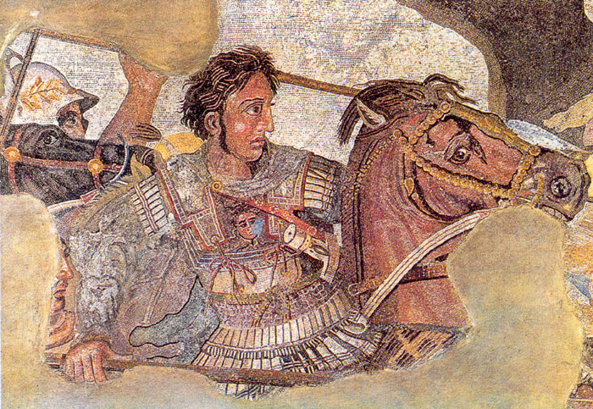
Рис. 1. Александр Македонский. Деталь мозаики из Помпей.

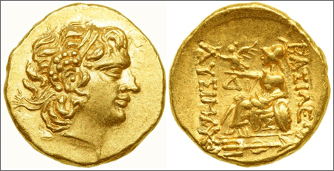
Рис. 2. Золотая монета с изображением Александра Македонского. 88-86 г. до н.э. Томы.
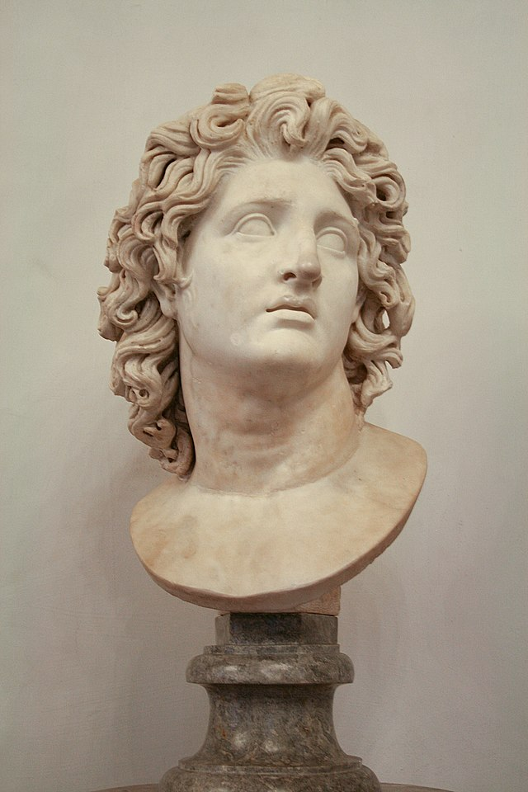
Рис. 3. Бюст Александра Великого в образе Гелиоса. Капитолийский музей. Рим.
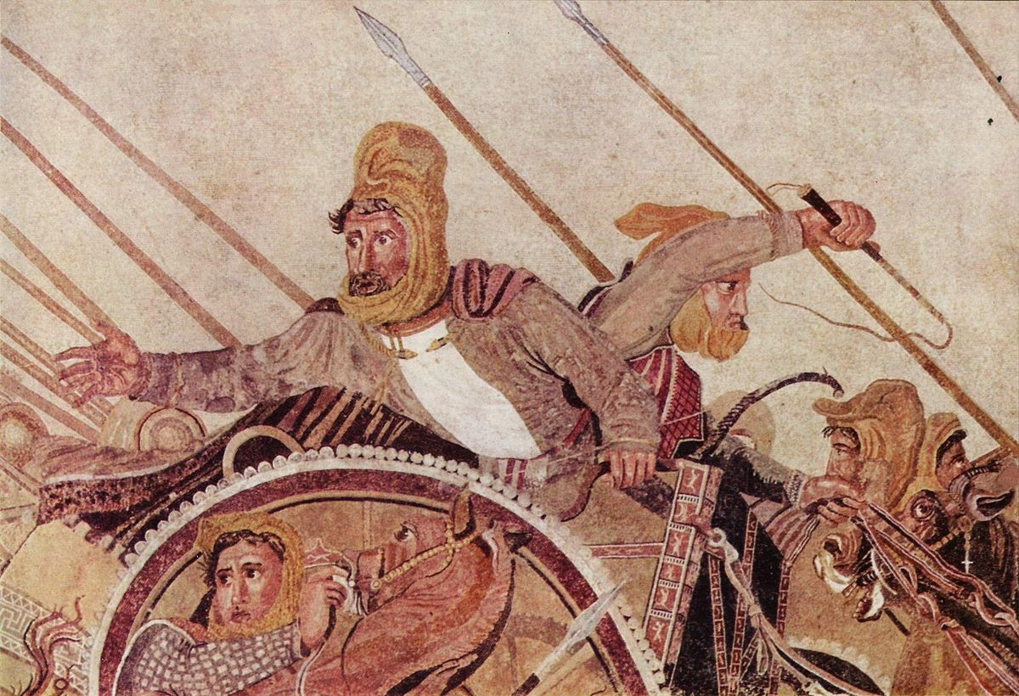
Рис. 4. Дарий III. Деталь мозаики из Помпей.
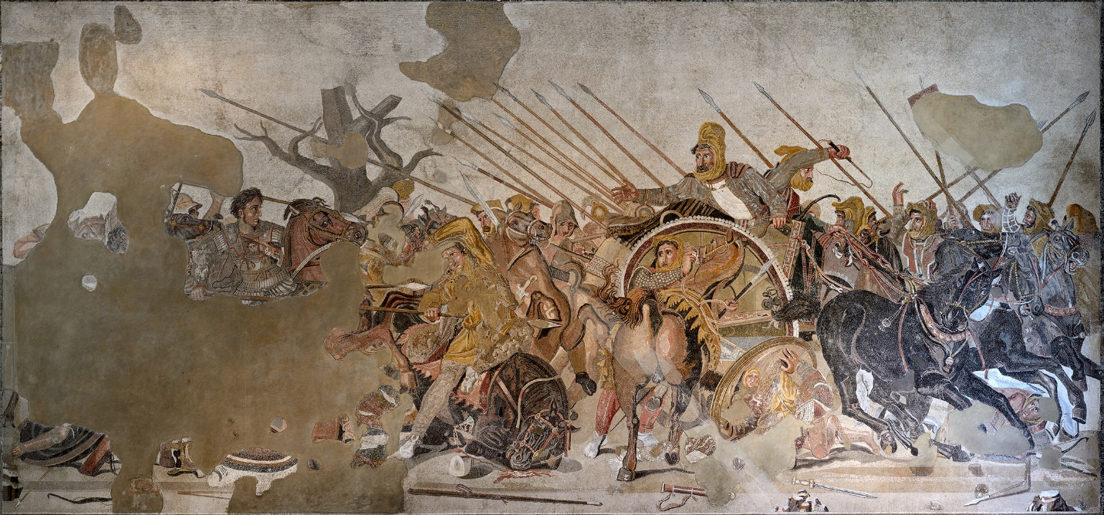
Рис. 5. Битва Александра Македонского и Дария. Мозаика из Помпей.

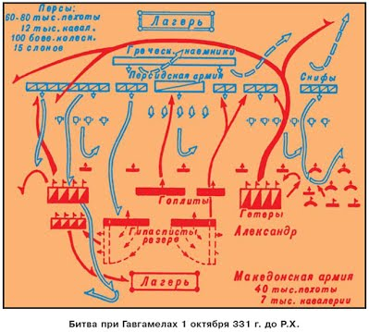
Рис. 6. Схема битвы при Гавгамелах.

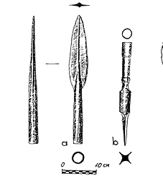
Рис. 7. (а) Железная головка сариссы, (b) железный шип сариссы, оба найдены на древнем кладбище в Вергине (греческая Македония) и датируются эллинистическим временем.

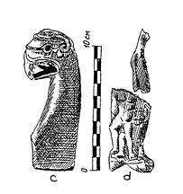
Рис. 8. (c) Греческая рукоять меча из слоновой кости в форме головы грифона, из Тахт-и-Сангина, конец IV - III вв. до н.э. (d) Фрагмент греческого меча, рукоять из слоновой кости с изображением Геракла, той же даты и местонахождения.
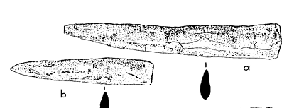
Рис. 9. Фрагменты двух односторонних лезвий от мечей. Ай Ханум. III - середина II века до н.э.
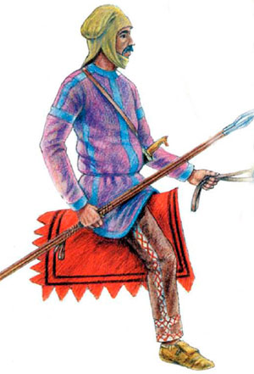
Рис. 10. Бактрийский конник. Современная иллюстрация.

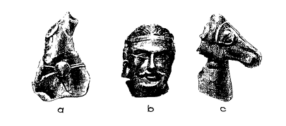
Рис. 11. Фрагменты скульптурных изображений коней и легких лучников. Халчаян. Ташкент. 1966 г.

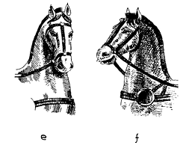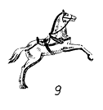
Рис. 12. Реконструкции частей конской мебели. Халчаян. Ташкент. 1966 г.
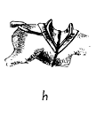
Рис. 13. Уникальное седло с жестким каркасом, снабженное передней и задней дугами. Халчаян. Ташкент. 1966 г.

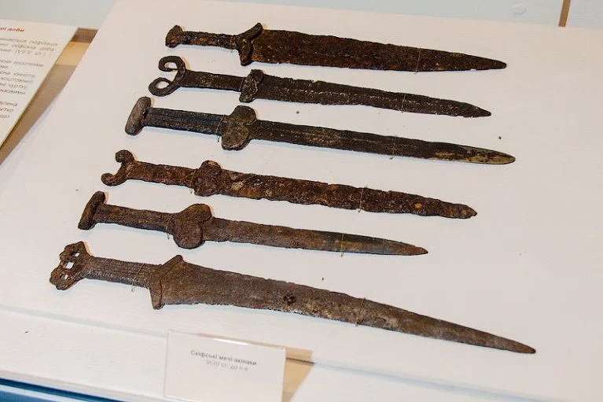
Рис. 14. Скифские акинаки. VI – IV в. до н.э. Ростовский музей краеведения.
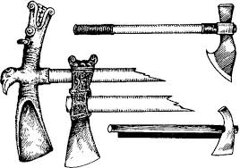
Рис. 15. Боевой топор сагарис.

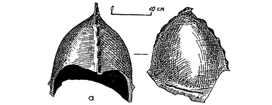
Рис. 16. Бронзовый котлообразный шлем так называемого "кубанского" типа. 1953 г. Самарканд.
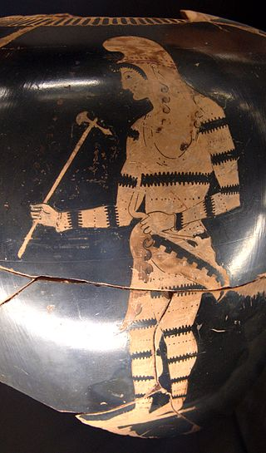
Рис. 17. Топор сагарис в руках скифскиго лучника. Амфора. Музей Лувр.

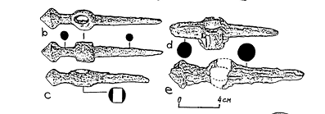
Рис. 18. Пикообразные боевые топоры с прямыми железными шипами (чеканы), обнаруженные в сакских могилах Восточного Памира; 5-3 век до н.э.

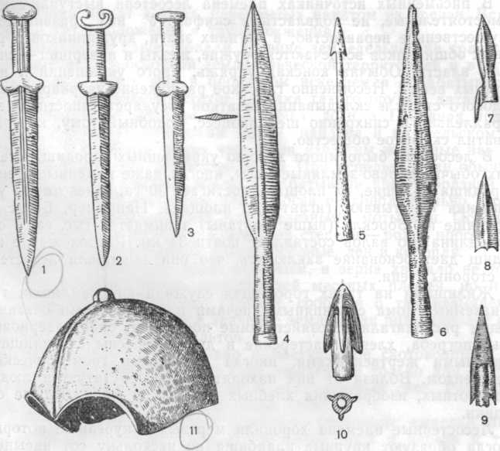
Рис. 19. Оружие скифов: 1—3 — железные мечи, 4—6 —железные копья, 7—10 — бронзовые стрелы, 11—железный шлем
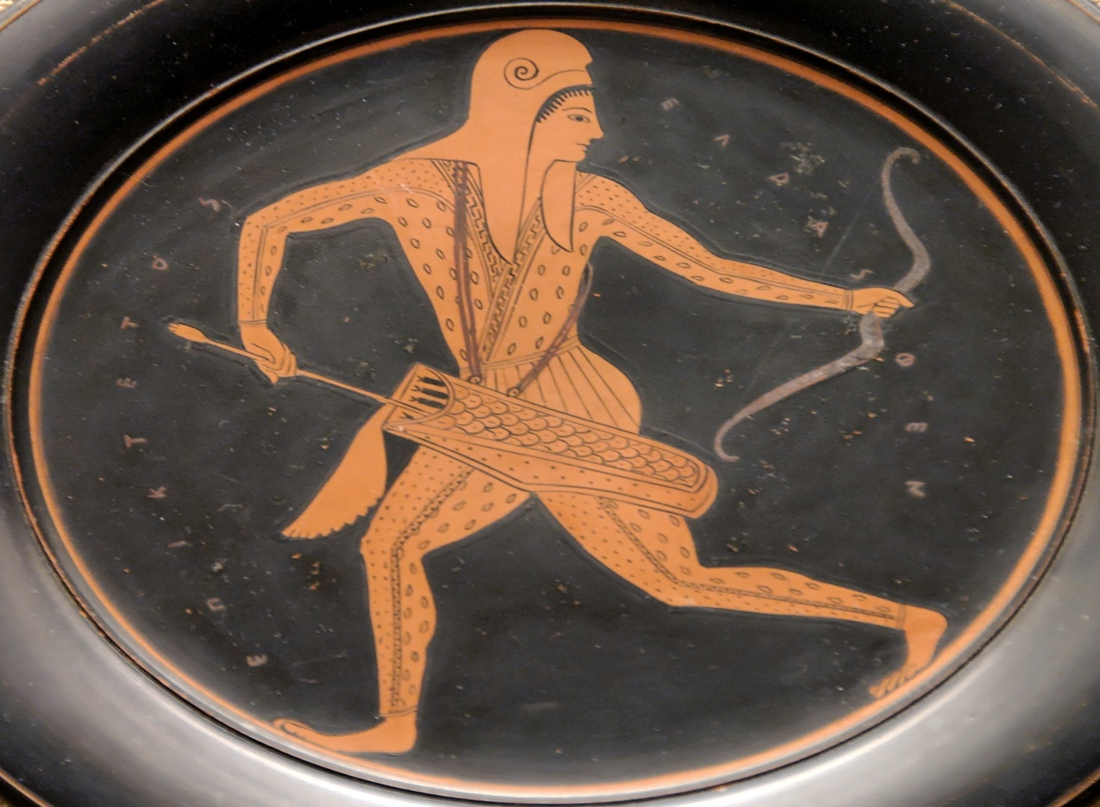
Рис. 20. Воин с луком скифского типа. Эпиктет. Греция. 520–500 годы до н. э.
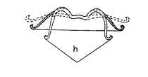
Рис. 21. Схематическая реконструкция "скифского" лука, показанного в ненатянутом, натянутом и натянутом положениях.
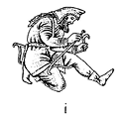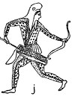
Рис. 22. Скифские лучники в греческом искусстве.
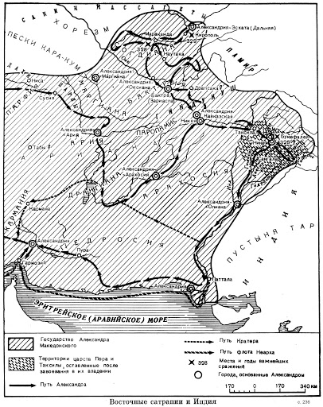
Рис. 23. Карта пути Александра Македонского по восточным сатрапиям.
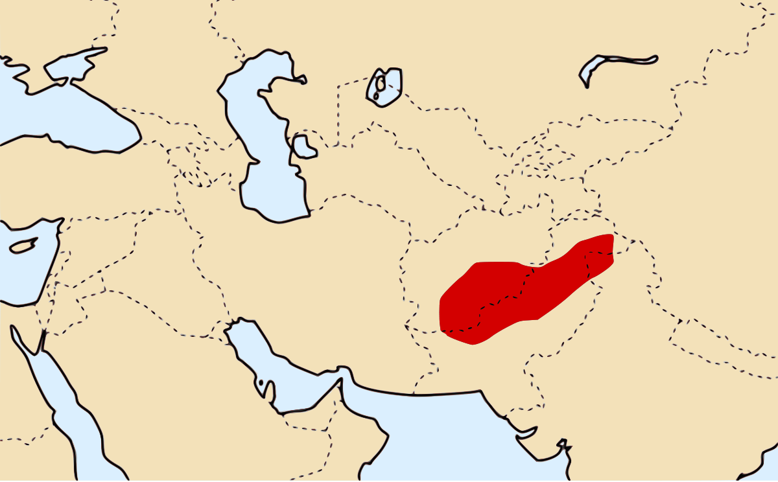
Рис. 24. А) Карта расположения Дрангианы и Арахозии.
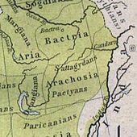
Рис. 25. Б) Карта расположения Дрангианы и Арахозии.
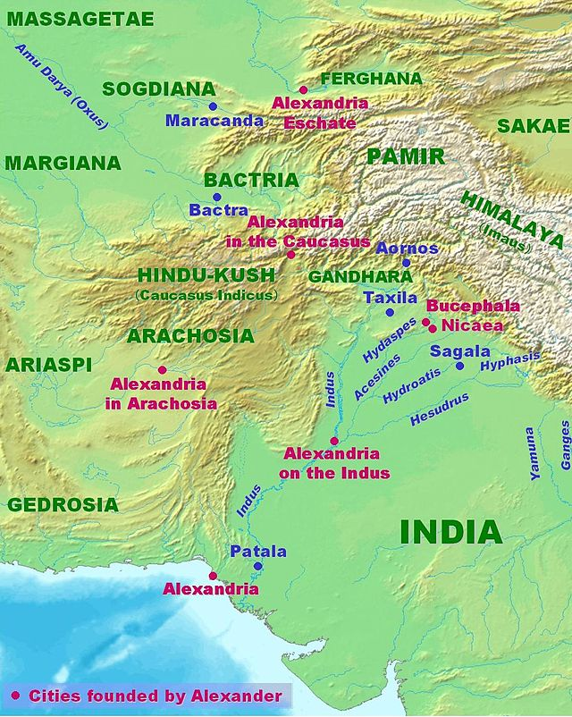
Рис. 26. Карта расположения Александрий в Средней Азии.
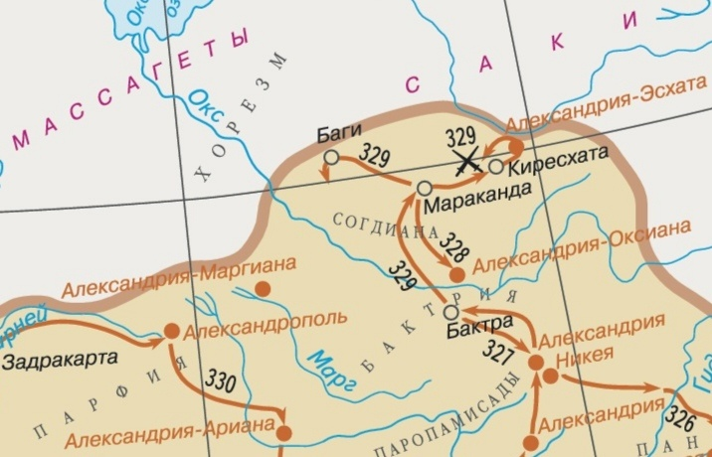
Рис. 27. Переход Александра через Окс.
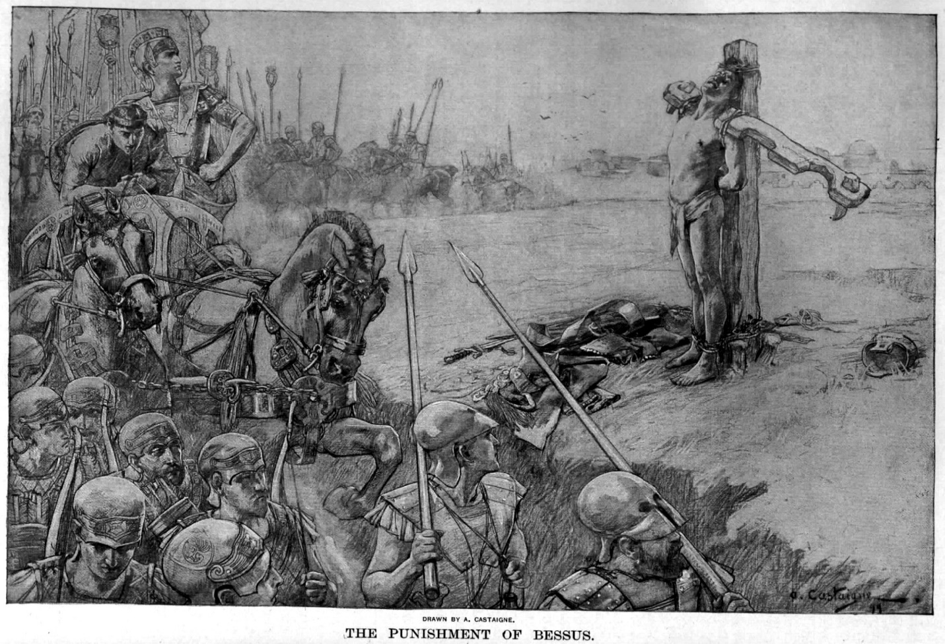
Рис. 28. Казнь Бесса. Картина 1899 года. Художник Андре Кастени.
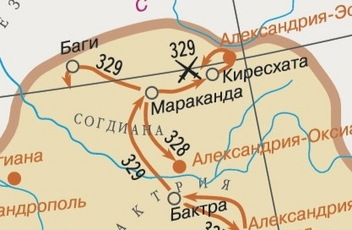
Рис. 29. Поход Александра на Мараканду.

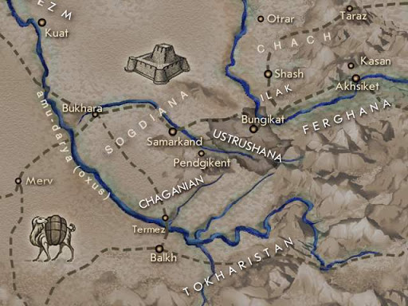
Рис. 30. Древний город Уструшана.
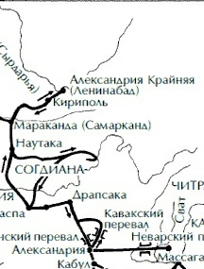
Рис. 31. Поход Александра на Кирополь.

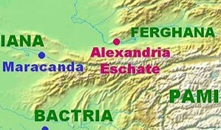
Рис. 32. Александрия – Эсхата.
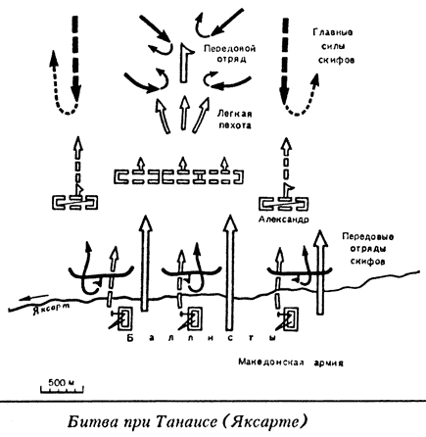
Рис. 33. Схема битвы на Танаисе.
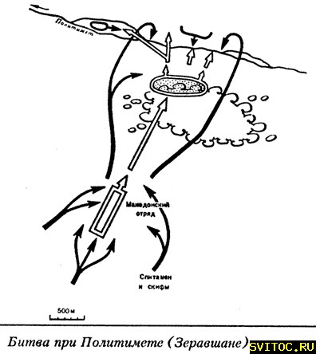
Рис. 34. Схема битвы при Политимете.
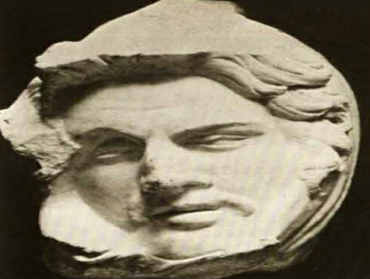
Рис. 35. Скульптура Спитамена. Музей Италии.
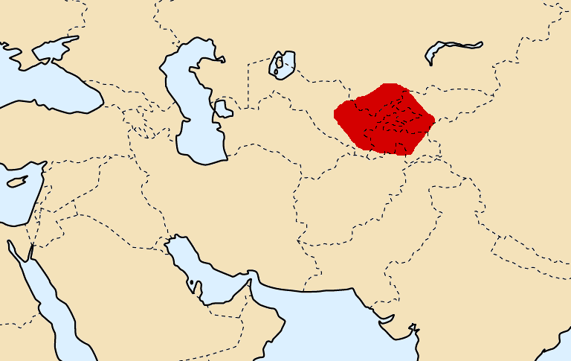
Рис. 36. Карта горной войны (расположение Скалы Аримаза и Скалы Хориена).
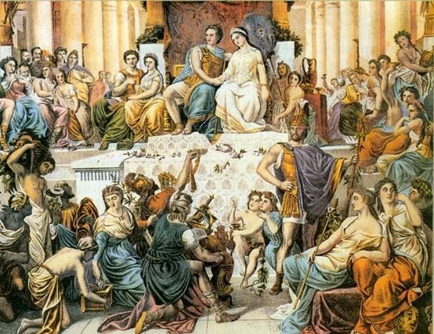
Рис. 37. Свадьба Александра и Роксаны. Гравюра конца XIX в.

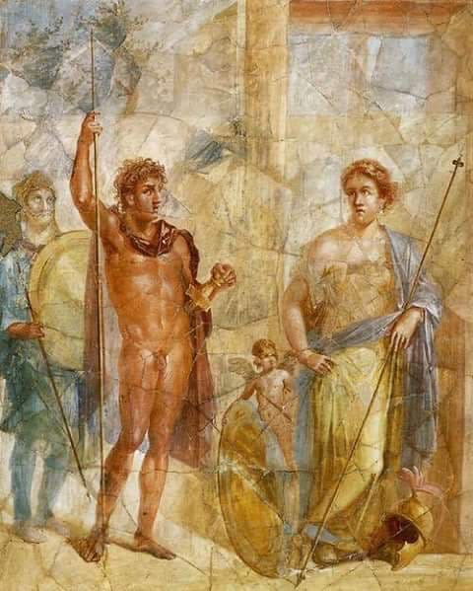
Рис. 38. Александр и Роксана. Фреска из Помпей.
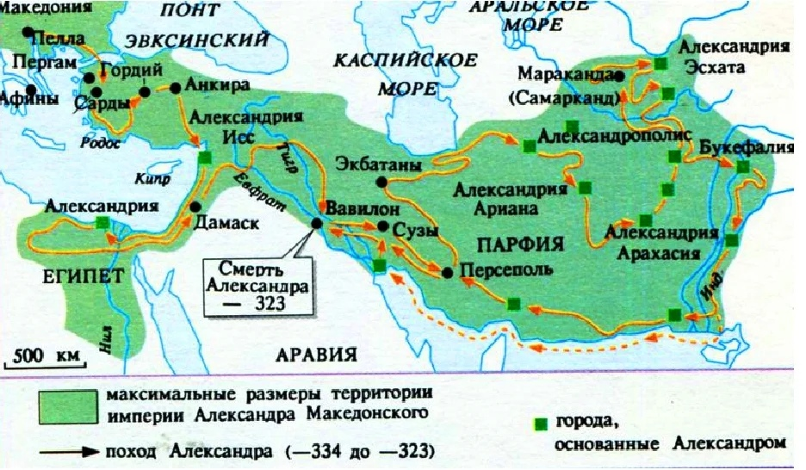
Рис. 39. Карта городов, основанных Александром.

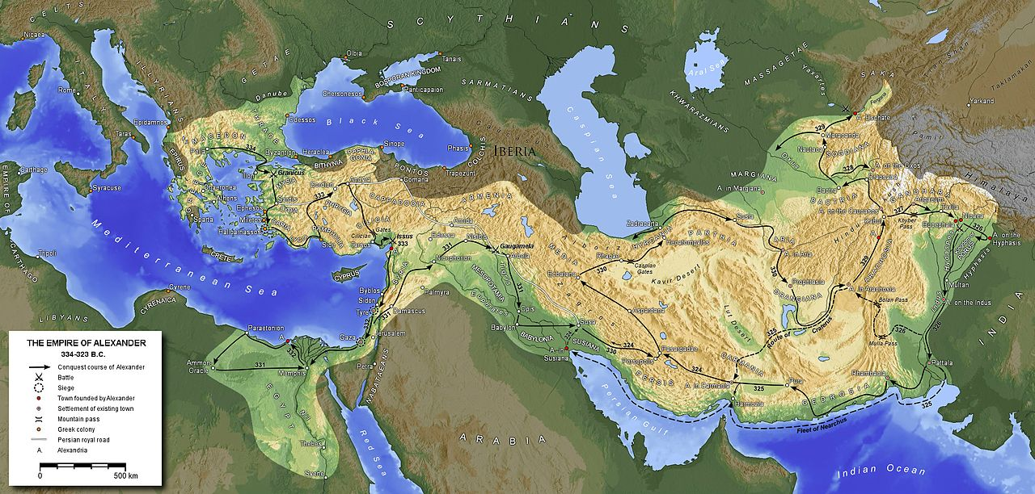
Рис. 40. Карта империи Александра Македонского.

Шахермайр Ф. Александр Македонский. Ростов-на-Дону: Изд-во Феникс. 1997.
O’Brien J. M. Alexander the Great: The Invisible Enemy. London and New York: Routledge. 2005.
Nawotka K. Alexander the Great. Newcastle upon Tyne: Cambridge Scholars publishing. 2010; Persia. Alexander the Great and the Kingdom of Asia. Wrocław. 2012
Bosworth A. B. Conquest and Empire. The reign of Alexander the Great. London. 1988; Alexander and the East. The Tragedy of Triumph. Oxford. 1996
Holt F. L. Into the Land of Bones. Alexander the Great in Afghanistan. California. 2005.
Heckel W. In the Path of Conquest. Resistance to Alexander the Great. Oxford. 1949
Ольмстед А. Т. История Персидской империи. Пер. с англ. Карпов А. А. Москва. Центрполиграф. 2012; Wisenhofer J. Ancient Persia from 550 BC to 650 AD. Translated by Azizeh Azodi. London. 1996. Collins A. W. The royal costume and insignia of Alexander the Great. American Journal of Philology. 2012. P. 372-402.
Ковалёв С. И. Александр Македонский. Л.: ОГИЗ. 1937.
Гафуров Б. Г, Цибукидис Д. И. Александр Македонский и Восток. М.: Главная редакция восточной литературы издательства Наука. 1980.
Гафуров Б.Г. Таджики. Древнейшая, древняя и средневековая история. Книга I. 2-е изд. Душанбе.: Ирфон. 1989.
Шофман А. С. Восточная политика Александра Македонского. Казань: Издательство Казанского университета. 1976; Шифман. И. Ш. Александр Македонский. СПб.: Изд-во С.-Петербургского университета. 2007.
Гафуров Б.Г. Таджики. Древнейшая, древняя и средневековая история. Книга I. 2-е изд. Душанбе. 1989. с. 113
Holt Fr. Into the Land of Bones. Alexander the Great in Afghanistan. California. 2005. P 14
Nawotka K. Persia, Alexander the Great and the Kingdom of Asia. Wrocław. 2012. P 348
Nawotka K. Persia, Alexander…. P 354
Гафуров Б.Г. Таджики…1989. с. 113; см. также Гафуров Б. Г., Цибукидис Д. И. Александр Македонский и Восток. М. 1980. Глава III.
Шофман А.С. Восточная политика Александра Македонского. Казань. 1976. с. 123.
Heckel. W. In the Path of Conquest. Resistance to Alexander the Great.Oxford. 1949. P 164
Holt Fr. Into the Land…. P 28-29
Гафуров Б.Г. Таджики…с. 113-114
Holt Fr. Into the Land…. P 29; Heckel. W.In the Path…. P 164
Шофман А.С. Восточная политика…с. 124
Гафуров Б. Г., Цибукидис Д. И. Александр Македонский и Восток. М. 1980. с. 92
Holt F. L. Into the Land of Bones. Alexander the Great in Afghanistan. California. 2005. P 53
Шофман А. С. Восточная политика Александра Македонского. Казань: Издательство Казанского университета. 1976. с. 285
Шофман А.С. Восточная политика…с. 295
Holt Fr. Into the Land…. P 54
Там же
Шофман А.С. Восточная политика…с. 299
Holt Fr. Into the Land…. P 53
Гафуров Б.Г. Таджики. Древнейшая, древняя и средневековая история. Книга I. 2-е изд. Душанбе. 1989. с. 115
Там же. с. 116; Frank L. Holt. Into the Land of Bones. Alexander the Great in Afghanistan. California. 2005. P 52 - 53
Гафуров Б. Г., Цибукидис Д. И. Александр Македонский и Восток. М. 1980. с. 240-243.
Гафуров Б. Г., Цибукидис Д. И… с. 240-243
Там же.
Гафуров Б.Г. Таджики…с. 117
Гафуров Б. Г., Цибукидис…с. 243.
Heckel. W. In the Path of Conquest. Resistance to Alexander the Great. Oxford. 1949. P 171
Там же. P. 172
Holt Fr. Holt. Into the Land of Bones. Alexander the Great in Afghanistan. California. 2005. P 30-31
Гафуров Б. Г., Цибукидис Д. И. Александр Македонский и Восток. М. 1980. с. 218
Шахермайр Ф. Александр Македонский. Ростов-на-Дону. 1997. с.148
Гафуров Б. Г., Цибукидис…с. 219
Nawotka K. Alexander the Great. — Newcastle upon Tyne: Cambridge Scholars publishing, 2010. P. 268
Шофман А.С. Восточная политика Александра Македонского. Казань. с. 127-128.
Nawotka K. Alexander the Great…P. 269; См. также Ковалёв С. И. Александр Македонский. Л. 1937. с. 78
Гафуров Б. Г. Таджики. История таджикского народа. T. I. М., 1963., с. 241; с. 91.
Литвинский Б. А. Пьянков И. В. Военное дело у народов Средней Азии. VI-IV вв. до н.э. ВДИ. 1966. № 3. См. также: Гафуров Б. Г. Таджики…с. 249
Ковалёв С. И. Александр Македонский…с. 79
Там же
Holt Fr. Into the Land of Bones. Alexander the Great in Afghanistan. California. 2005. P 27, 35
Ковалёв С. И. Александр Македонский…с. 79
Гафуров Б. Г., Цибукидис…с. 245; Heckel.W. In the Path of Conquest… P 176
Nawotka K. Alexander the Great…. 271
Holt Fr. Into the Land…. P 37-38
Ковалёв С. И. Александр Македонский…с. 79; Holt Fr. Into the Land…. P 38-39
Ковалёв С. И. Александр Македонский…с. 79
Holt Fr. Into the Land…. P 41-42
Ковалёв С. И. Александр Македонский…с. 80; см. также Гафуров Б. Г, Цибукидис Д.И…с. 247; Holt Fr. Into the Land…. P 42-43
Никоноров В.П. Холод М.М. Походы Александра Великого. Под ред. Проф. Фролова Э.Д. СПб. 2004. С. 121
Holt Fr. Into the Land…. P 48
Там же. P 48-49
Гафуров Б. Г, Цибукидис…с. 249; см. также Ковалёв С. И. Александр Македонский…с. 81
Nawotka K. Alexander the Great…P. 274
Ковалёв С. И. Александр Македонский…с. 80.
Nawotka K. Alexander the Great…P. 276
Holt Fr. Into the Land…. P 49
Bosworth A. B. Alexander and the East. The Tragedy of Triumph. Oxford. 1996. P 99
Шахермайр Ф. Александр Македонский…с. 161
Nawotka K. Alexander the Great…P. 276
Heckel. W. In the Path of Conquest… Р 183
Там же
Nawotka K. Alexander the Great…P. 276
Heckel. W. In the Path of Conquest… Р 183
Шахермайр Ф. Александр Македонский…с. 161
Гафуров Б. Г., Цибукидис Д. И. Александр Македонский и Восток…с. 254.
Ковалёв С. И. Александр Македонский…с. 81; Holt Fr. Into the Land…. P 51
Там же
Шахермайр Ф. Александр Македонский…с. 162
Nawotka K. Alexander the Great…P. 277
Никоноров В.П. Холод М.М. Походы Александра… С. 123
Гафуров Б. Г., Цибукидис Д. И. Александр Македонский и Восток…с. 261
Nawotka K. Alexander the Great…P. 278
Holt Fr. Into the Land…. P 27
Heckel W. In the Path... Р. 189
Ковалёв С. И. Александр Македонский…с. 82
Ковалёв С. И. Александр Македонский…с. 82; см. Также Шахермайр Ф. Александр Македонский…с. 164
Nawotka K. Alexander the Great…P. 281; Holt Fr. Into the Land…. P 80-81
Bosworth. A. B Alexander and the East… P 99-100
Там же P. 279
Ковалёв С. И. Александр Македонский…с. 82.
Гафуров Б. Г., Цибукидис Д. И.…с. 267
Ковалёв С. И. Александр Македонский…с. 82.
Шахермайр Ф. Александр Македонский…с. 166
Heckel. W. In the Path…. Р. 200
Ковалёв С. И. Александр Македонский…с. 88
Арр., I. 18. 2
Шофман А. С. Восточная политика Александра Македонского. Казань: Издательство Казанского университета. 1976. С. 162
Там же с. 509
Шофман А. С. Восточная политика Александра Македонского…с. 163
Шахермайр Ф. Александр Македонский. Ростов-на-Дону. 1997. с. 285
Гафуров Б. Г, Цибукидис Д. И. Александр Македонский и Восток. М.: Главная редакция восточной литературы издательства Наука. 1980. с. 218
Шофман А. С. Восточная политика Александра Македонского…с. 182
Шофман А. С. Восточная политика Александра Македонского. Казань. с.196
Гафуров Б. Г. История таджикского народа. Т. 1. М. 1949. с. 62.
Никоноров В.П. Холод М.М. Походы Александра Великого. СПб. 2004. 132-133
Шахермайр Ф. Александр Македонский. Ростов-на-Дону. 1997. с. 495 - 496.
Шофман А. С. Восточная политика Александра Македонского. Казань. с. 235; Ковалёв С. И. Александр Македонский. Л. 1937. с.80
Holt Fr. Into the Land of Bones. Alexander the Great in Afghanistan. California. 2005. P 30
Bosworth. A. B. Alexander and the East. The Tragedy of Triumph. Oxford. 1996. P 109
Bowden H. «ON KISSING AND MAKING UP…». London. 2013. P. 77
Holt Fr. Into the Land…. P 30
Шахермайр Ф. Александр Македонский… С. 430; Шофман А. С. Восточная политика…С. 241
Heckel. W. In the Path of Conquest. Resistance to Alexander the Great.Oxford. 1949. Р. 199
Ковалёв С. И. Александр Македонский. Л.: ОГИЗ. 1937. с. 103
Шахермайр Ф. Александр Македонский. Ростов-на-Дону. Изд-во Феникс. 1997. С. 276, 475
Шофман А. С. Восточная политика Александра Македонского. Казань: Издательство Казанского университета. 1976. С 172
Там же. С. 446
Ловягин. А. М. Александр Македонский в Туркестане. — Исторические и библиографические очерки. Вып. 1. 1917. С. 44—52
Ловягин. А. М. Александр... С. 31
Баженов Л. В. Народы Средней Азии в древний период (VI— II вв. до н. э.). Ташкент. 1937
Шофман А. С. Восточная политика Александра Македонского. Казань: Издательство Казанского университета. 1976. С. 449
Holt Fr. Into the Land of Bones. Alexander the Great in Afghanistan. California. 2005. P 23, 27
Шофман А. С. Восточная политика… С. 452
Там же С. 454
Шофман А. С. Восточная политика… С. 455
Гафуров. Б. Г. История таджикского народа. Изд. 1-е. 1949. С. 56; изд. 2-е. 1952. С. 97; изд. 3-е. 1955. С. 62.
Гафуров. Б. Г. История таджикского народа. Изд. 1-е. 1949. С. 247.
Шофман А. С. Восточная политика… С. 465
Шифман. И. Ш. Александр Македонский. СПб. Изд-во С.-Петербургского университета. 2007. С. 140
Шофман А. С. Восточная политика Александра Македонского. Казань: Издательство Казанского университета. 1976. С. 467
Шифман. И. Ш. Александр Македонский… С. 141
Там же. С. 141-142
Гафуров Б. Г. Таджики. Древнейшая, древняя и средневековая история. Книга I. 2-е изд. Душанбе. Ирфон. 1989. С. 263.
Гафуров Б. Г. Таджики. Древнейшая… С. 264.
Шифман. И. Ш. Александр Македонский… С. 145; Heckel. W. In the Path of Conquest. Resistance to Alexander the Great.Oxford. 1949. Р. 198
Никоноров В.П. Холод М.М. Походы Александра Великого. СПб. 2004. С. 125
Шифман. И. Ш. Александр Македонский… С. 146
Никоноров В. П. Холод М. М. Походы… С. 125
Пигулевская H. В. Города Ирана в раннем средневековье. М. — Л. 1956. С. 22
Holt Fr. Into the Land of Bones. Alexander the Great in Afghanistan. California. 2005. P 107
Шофман А. С. Восточная политика… С. 488, 492

